VACATIONS TIME TO MOROCCO (EK)
โมร็อกโก 10 วัน 7 คืน โดยสายการบินเอมิเรตส์
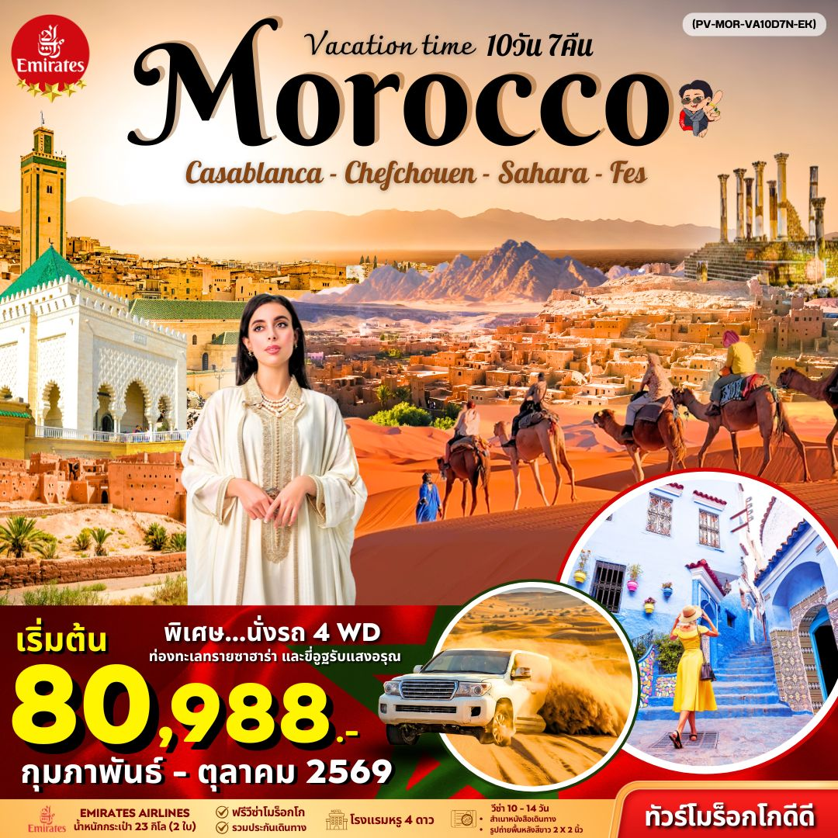
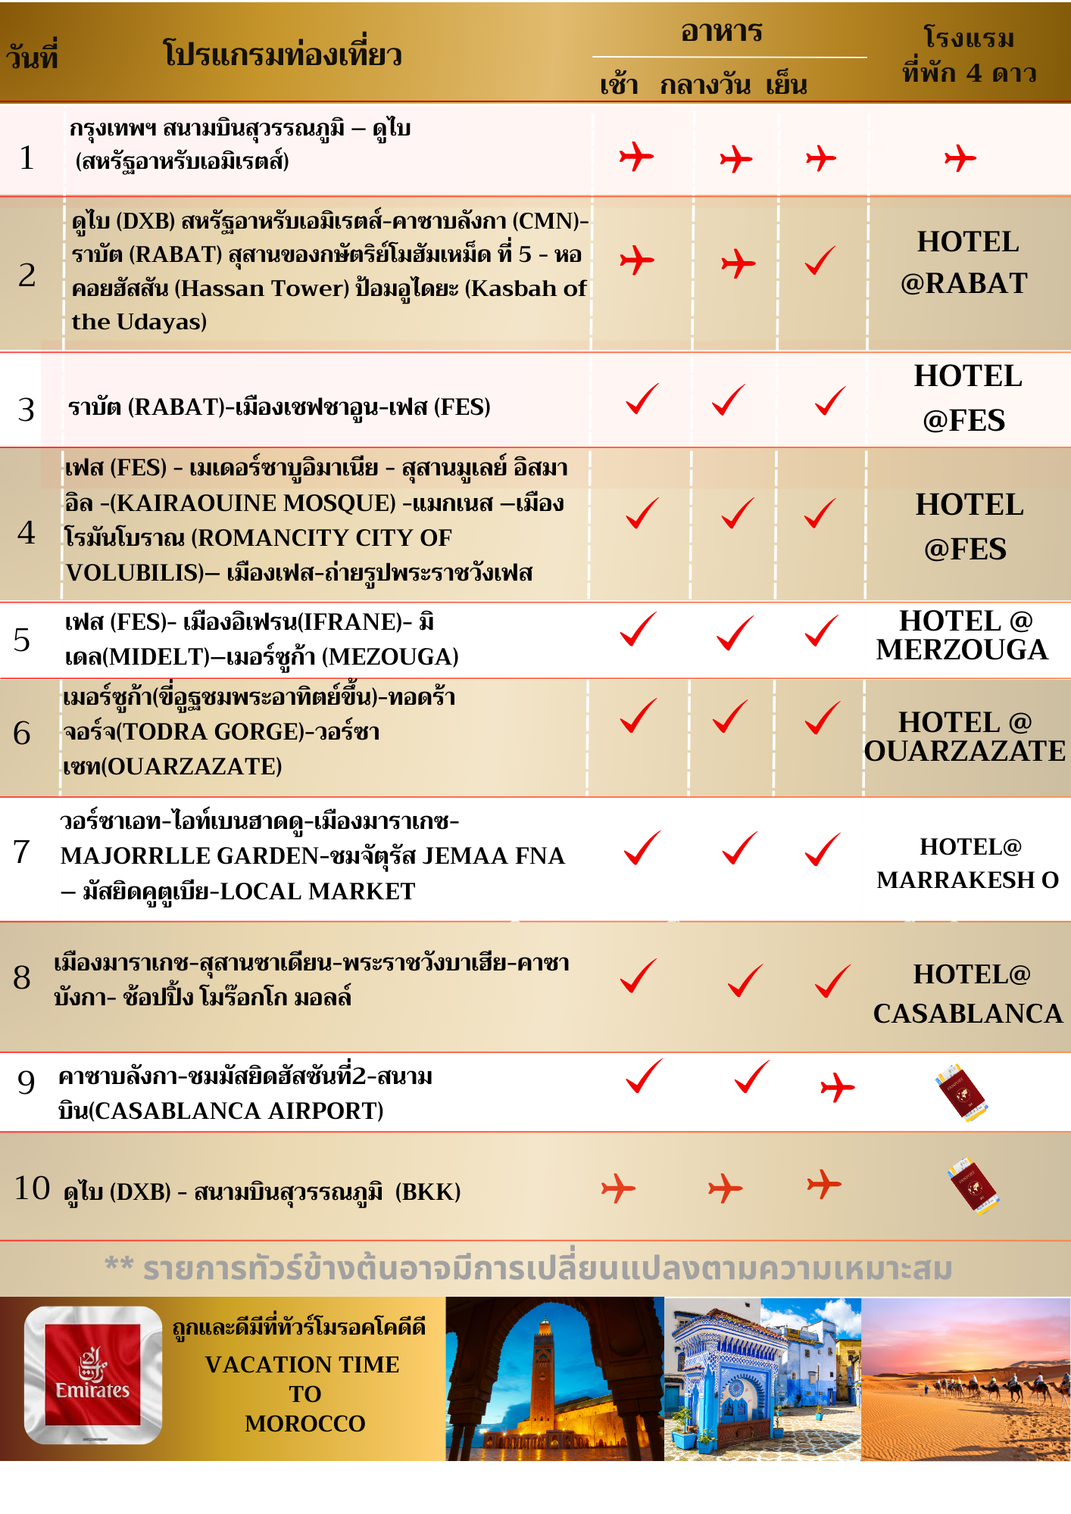

ตารางเส้นทางการบิน
เส้นทางการบิน | เวลาออกเดินทาง-เวลาถึงปลายทาง | เที่ยวบิน | ระยะเวลาในการเดินทาง โดยประมาณ
กรุงเทพฯ BKK-DXB ดูไบ | 01.35 – 04.45 | EK385 | 6 ชั่วโมง 10 นาที
ดูไบ DXB-CMN คาซาบลังกา | 07.30 – 12.45 | EK751 | 9 ชั่วโมง 15 นาที
คาซาบลังกา CMN - DXB ดูไบ | 14.45 – 01.15 | EK752 | 6 ชั่วโมง 30 นาที
ดูไบ DXB – BKK กรุงเทพฯ | 03.45 – 13.25 | EK376 | 6 ชั่วโมง 35 นาที
สัมผัสประสบการณ์กับเส้นทางแปลกใหม่ กับกลิ่นอายดินแดนฟ้าจรดทราย ประเทศโมร็อกโก
เที่ยวเมืองที่เปี่ยมด้วยมนต์เสน่ห์ นครสีฟ้าเชฟชาอูน เมืองสีพาสเทล แห่งโมร็อกโกเมืองเล็กๆ ที่ห้ามพลาดเมื่อมาเยือน
สัมผัสบรรยากาศ คาซาบลังก้า เมืองแห่งตำนานภาพยนตร์ชื่อดังระดับโลก ชายฝั่งมหาสมุทรแอตแลนติก
เยือน เฟสราชธานีแห่งแรกของโมร็อคโค ที่คงเสน่ห์ความเป็นโมร็อคโคไว้ได้อย่างดีเยี่ยม เดินย้อนเวลา สู่อดีต ซึมซับบรรยากาศในเมืองเก่าอย่างแท้จริง
ชมเมืองเก่ายุคโรมัน ที่ โวลูบิลิส และเมืองตากอากาศ อิเฟรน
เที่ยวมาราเกช มหัศจรรย์แห่งเมืองโอเอซิส อดีตเมืองหลวงแห่งราชวงศ์ อัลโมราวิด เป็น A City of Drama
สัมผัสมนต์เสน่ห์เมดิน่า (เมืองเก่า) แห่งป้อมอุไดยะที่ ราบัต เพลินกับสีสันของบ้านเรือนที่ทาทาบด้วยสีฟ้า-ขาว
เปิดประตูสู่ทะเลทรายซาฮาร่า เมืองเมอร์ซูก้า ผจญภัยตะลุยทะเลทรายโดยรถขับเคลื่อนแบบ 4WD
ขี่อูฐยามเช้าในทะเลทรายซาฮาร่า เมอร์ซูก้าร์ ทะเลทรายที่ใหญ่ที่สุดในโลก
มหัศจรรย์แห่งมาราเกช เมืองสีชมพู สัมผัสกลิ่นไอเมืองอาหรับโบราณ
พร้อมที่พักมาตรฐานระดับ 4 ดาว

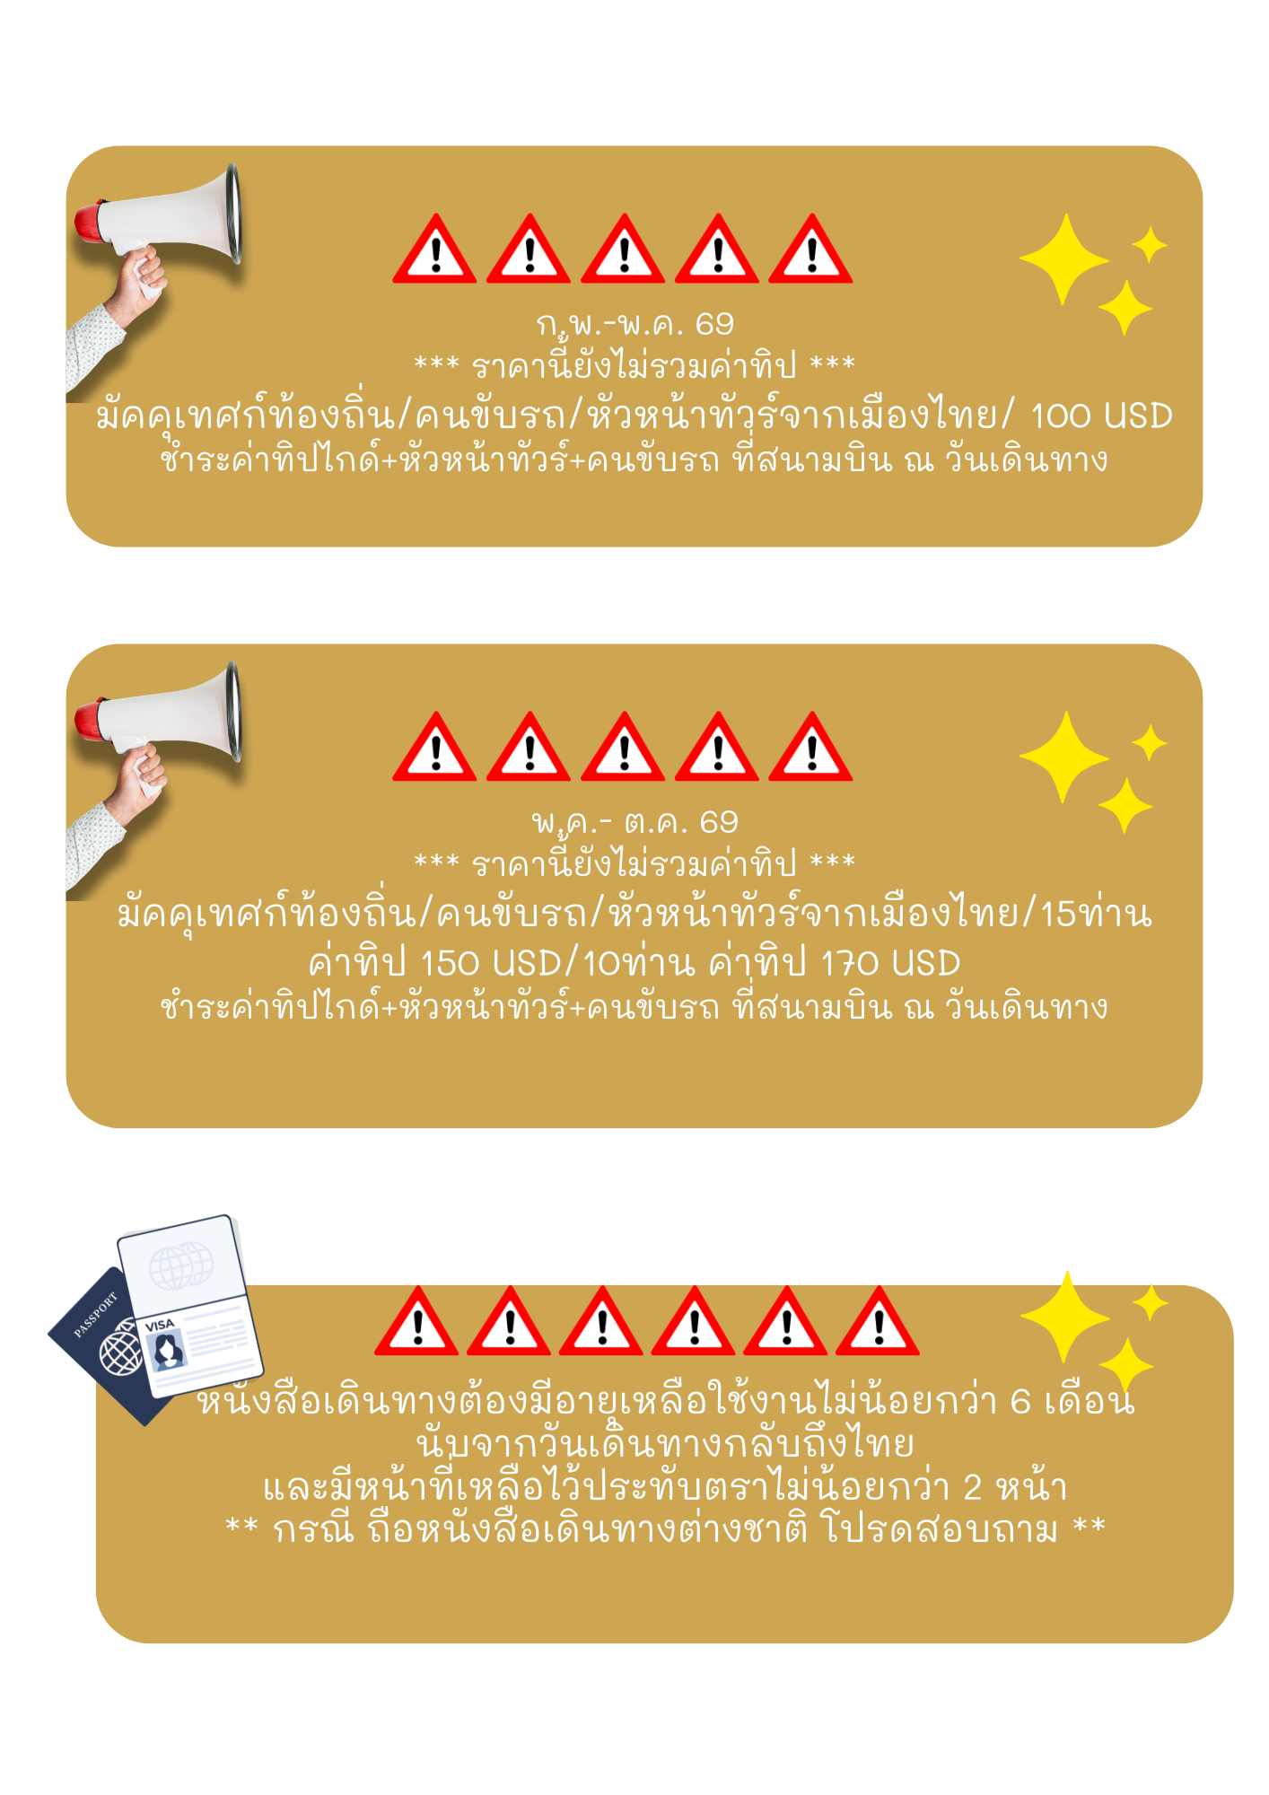
วันแรก กรุงเทพฯ สนามบินสุวรรณภูมิ – ดูไบ (สหรัฐอาหรับเอมิเรตส์)

21.00 น. คณะเดินทางพร้อมกัน ณ ท่าอากาศยานสุวรรณภูมิ อาคารผู้โดยสารขาออก ประตูที่ 9 เคาน์เตอร์ T โดยสายการบินเอมิเรตส์ ( EK ) โดยมีเจ้าหน้าที่ของบริษัทฯ คอยให้การต้อนรับและอำนวยความสะดวกเรื่องเอกสารและสัมภาระ
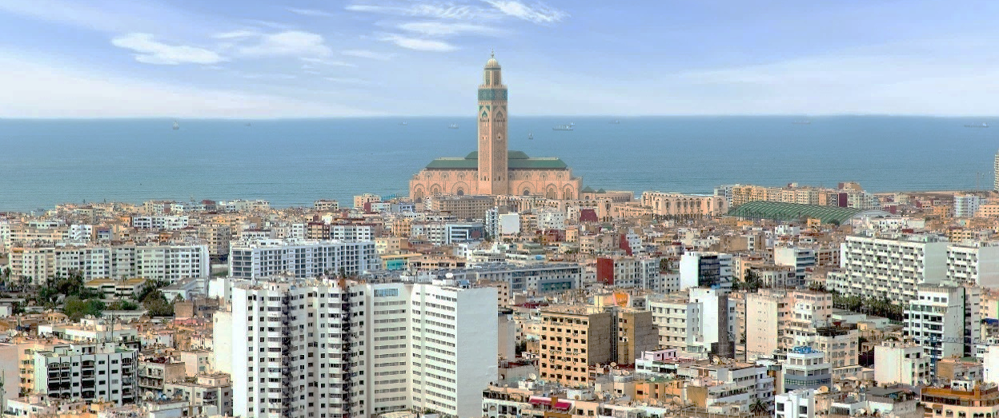
วันที่สอง
- ดูไบ
- คาซาบลังกา
- เมืองราบัต

01.35 น. เหินฟ้าสู่ ดูไบ (DXB) ประเทศสหรัฐอาหรับเอมิเรตส์ โดยสายการบินเอมิเรตส์ EMIRATES เที่ยวบินที่ EK385(บริการอาหารบนเครื่อง ใช้เวลาบิน 6 ชั่วโมง 10 นาที)
04.45 น. เดินทางถึง สนามบินนานาชาติดูไบ ประเทศสหรัฐอาหรับเอมิเรตส์ เพื่อแวะเปลี่ยนเครื่อง
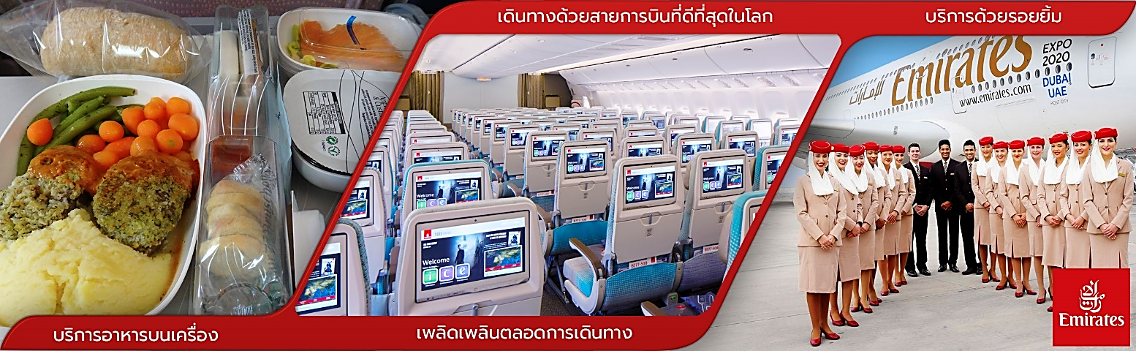
( การต่อเครื่องที่ DXB ดูไบ ระยะเวลาการเชื่อมต่อ : 2 ชั่วโมง 45 นาที )
07.30 น. ออกเดินทางจากสนามบินนานาชาติดูไบ DXB สู่สนามบินมุฮัมมัด ฟิฟท์ อินเตอร์เนชั่นแนล
(คาซาบลังกา) CMN ประเทศโมร็อกโก โดยสายการบินเอมิเรตส์ EMIRATES เที่ยวบินที่ EK751
12.45 น. เดินทางถึง สนามบินมุฮัมมัด ฟิฟท์ อินเตอร์เนชั่นแนล (คาซาบลังกา) CMN
(เวลาท้องถิ่นที่นี่ช้ากว่าประเทศไทย 6 ชั่วโมง)
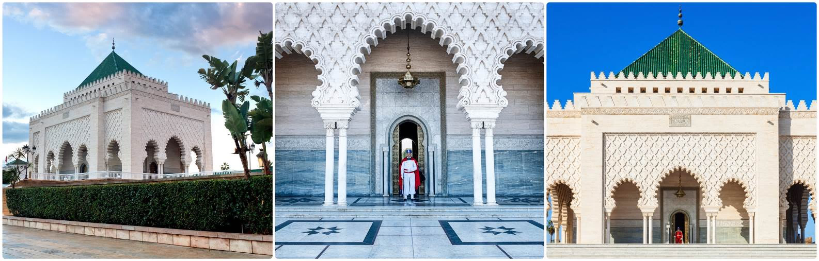
นำท่านผ่านพิธีตรวจคนเข้าเมืองและรับกระเป๋าสัมภาระ จากนั้นเดินทางเข้าสู่ เมืองราบัต (RABAT) (ใช้เวลาเดินทางประมาณ 1 ชั่วโมง 30 นาที ประมาณ 115 กม.) ซึ่งเป็นเมืองหลวงเมืองหลวงแห่งราชอาณาจักรมาในอดีต ตั้งแต่ปี ค.ศ.1956 และเป็นที่ตั้งของพระราชวังหลวง และทำเนียบทูตานุทูตจากต่างแดน เป็นเมืองสีขาวที่สะอาดและสวยงาม

นำท่านเยี่ยมชม สุสานของกษัตริย์โมฮัมเหม็ด ที่ 5 (Mausoleum of Mohammad V) สุสานตั้งอยู่บนแท่นยกสูงที่มุมตะวันออกเฉียงใต้ของเอสพลานาด เป็นโครงสร้างรูปสี่เหลี่ยมผืนผ้าทำด้วยคอนกรีตเสริมเหล็กหุ้มด้วยหินอ่อนสีขาวด้านนอก ภายนอกถูกทำเครื่องหมายด้วยทุกแห่งของซุ้มมัวร์และหลังคาสีเขียวเสี้ยม ซุ้มโค้งยังมีรูปทรงหลายแฉกและพื้นผิวผนังด้านบนนั้นแกะสลักด้วยลวดลายเซ็บก้าแบบโมร็อกโกที่มีลักษณะเฉพาะข้างในห้องเก็บศพที่ถูกปกคลุมด้วยโดมไม้มะฮอกกานีที่มีกระจกสี ในขณะที่ผนังปูด้วยกระเบื้อง โดยมีทหารยามยืนเฝ้าสง่าทุกประตู และเปิดให้คนทุกชาติทุกศาสนาเข้าไปเคารพพระศพที่ฝังอยู่เบื้องล่าง ด้านหน้าของสุสาน คือสุเหร่าฮัสซันที่เริ่มสร้างมาตั้งแต่ศตวรรษที่ 2 แต่ไม่สำเร็จ และพังลงจนเหลือแต่เพียงเสาไว้ 365 ต้น ในบริเวณกว้าง 183x139 เมตร
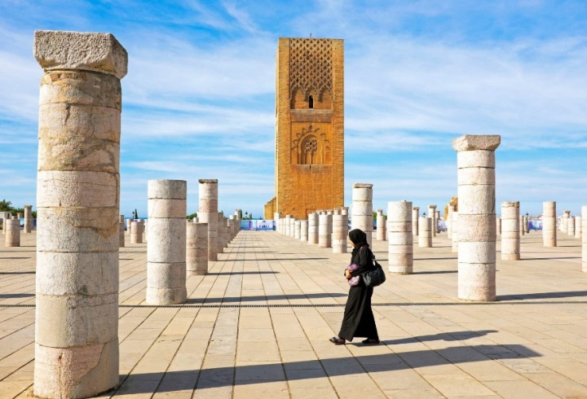
นำท่านเยี่ยมชม หอคอยฮัสสัน หรือ สุเหร่าหลวง เป็นหนึ่งในสถาปัตยกรรมอันทะเยอทะยาน ของกษัตริย์โมฮัมเหม็ดที่ 5 โดยหอคอยมีสูงถึง 44 ม. (140 ฟุต) ก่อสร้างมัสยิดเริ่มขึ้นในปี ค. ศ.1191 ตั้งใจว่าหอคอยแห่งนี้จะกลายเป็นมัสยิดและสุเหร่าที่สูงที่สุดในโลก และเพื่อเฉลิมฉลองการรบชนะของอัลมันซูร์ แต่ทว่าเมื่ออัลมันซูร์เสียชีวิตในปี 1199 การก่อสร้างมัสยิดก็หยุดลง


นำท่านเยี่ยมชม ป้อมอูไดยะ( KASBAH DES UDESYAS) ป้อมขนาดใหญ่สองชั้นที่ตั้งอยู่ริมมหาสมุทรแอตแลนติก ล้อมรอบด้วย กำแพงสูงใหญ่ด้านในเป็นเมดิน่าบ้านเรือนทาทาบด้วยสีฟ้า ที่สะอาดตาน่าเดินเล่น เหมือนศิลปะบนกำแพง
ค่ำ รับประทานอาหารค่ำ ณ โรงแรมที่พัก
นำท่านเดินทางเข้าสู่ที่พัก โรงแรม OMONO RABAT MADINA HOTEL ระดับ 4 ดาวหรือเทียบเท่า

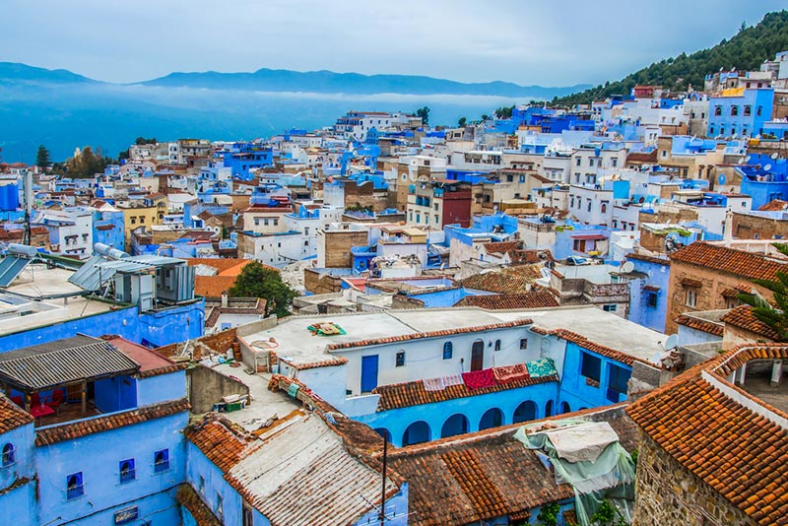
วันที่สาม

- เมืองราบัต
- เมืองเชฟชาอูน
- เมืองเฟส

เช้า รับประทานอาหารเช้า ณ ห้องอาหารของโรงแรม
นำทุกท่านออกเดินทางสู่ เมืองเชฟชาอูน (CHEFCHAOUEN) (ใช้เวลาเดินทางประมาณ 4 ชั่วโมง 10 นาที ประมาณ 248 กม.) เป็นเมืองโบราณยาวนานกว่า 538ปีที่ห้ามพลาด เป็นเมืองที่เหมือนเป็นฉากจากหนังภาพยนตร์หรือภาพในนิทาน สถานที่แห่งนี้เป็นเมืองที่มีผู้คนใช้ชีวิตกันอยู่จริงในประเทศโมร๊อกโก เอกลักษณ์เฉพาะตัวของเมืองนี้คือความแปลกตาของอาคารบ้านเรือนที่มีสีสันสดใสทาสีเป็นสีฟ้าและขาวทั้งเมือง ซึ่งตัดกับสีเขียวของป่าไม้เนื่องจากตัวเมืองอยู่ในหุบเขาริฟ (RIF MOUNTAIN) เกิดเป็นภาพที่ชวนให้นักท่องเที่ยวหลงใหลในความงดงามและเสน่ห์ของเมืองนี้ ความเป็นมิตรของผู้คนก็ทำให้เมืองเชฟชาอูน มีเสน่ห์อย่างหาที่เปรียบไม่ได้ ทุกท่านสามารถเดินชมบ้านเรือนได้ทั่วทั้งเมือง โดยที่สถาปัตยกรรมของเมืองยังคงเป็นแบบโมร๊อกโก ซุ้มประตูโค้งสามารถมองเห็นได้ทั่วทั้งเมือง และยังมีน้ำพุที่ปูด้วยกระเบื้องโมเสกแบบโมร๊อกโกให้เห็นได้ตามมุมต่าง ๆ ของเมือง
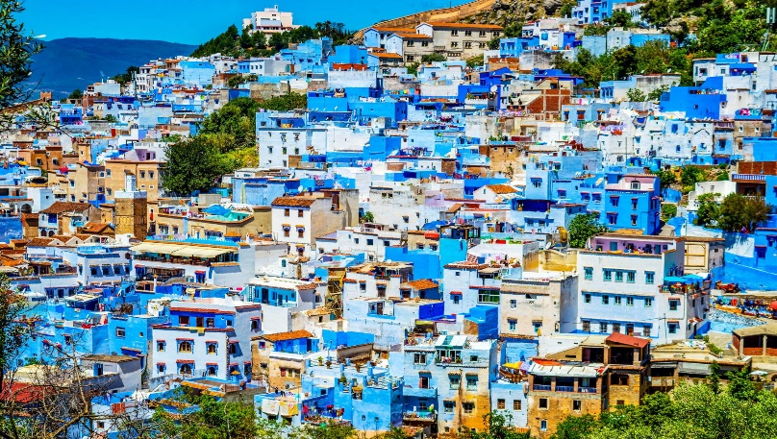


เที่ยง รับประทานอาหารเที่ยง ณ ร้านอาหาร
อิสระให้ทุกท่านได้เดินชมถ่ายรูปหมู่บ้านสีฟ้า เพราะไม่ว่าจะถ่ายมุมไหนก็สวยไม่แพ้กัน สำรวจตรอกซอกซอยต่างๆที่เต็มไปด้วยร้านขายของที่ระลึก, เครื่องประดับ, พรม และเลือกชิมขนมพื้นเมือง ถั่ว ชีส กลับไปเป็นของฝากได้อย่างเพลิดเพลิน

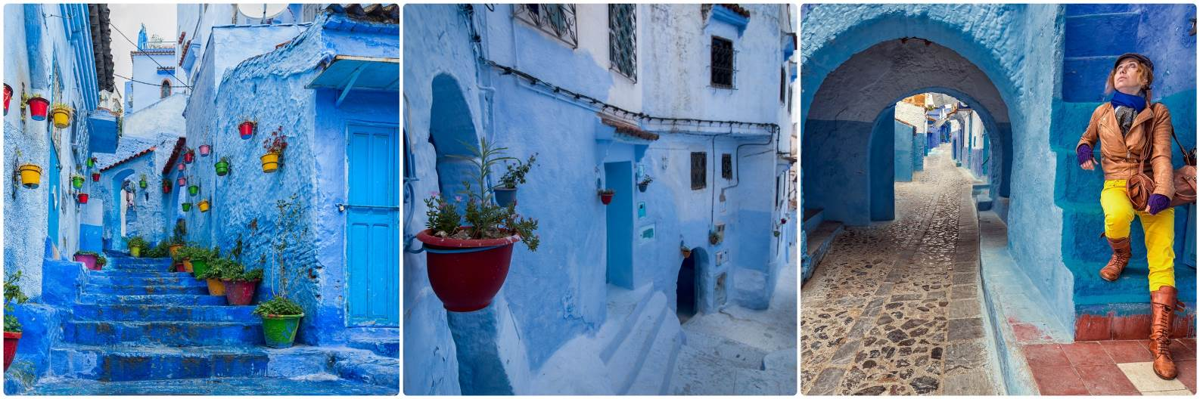
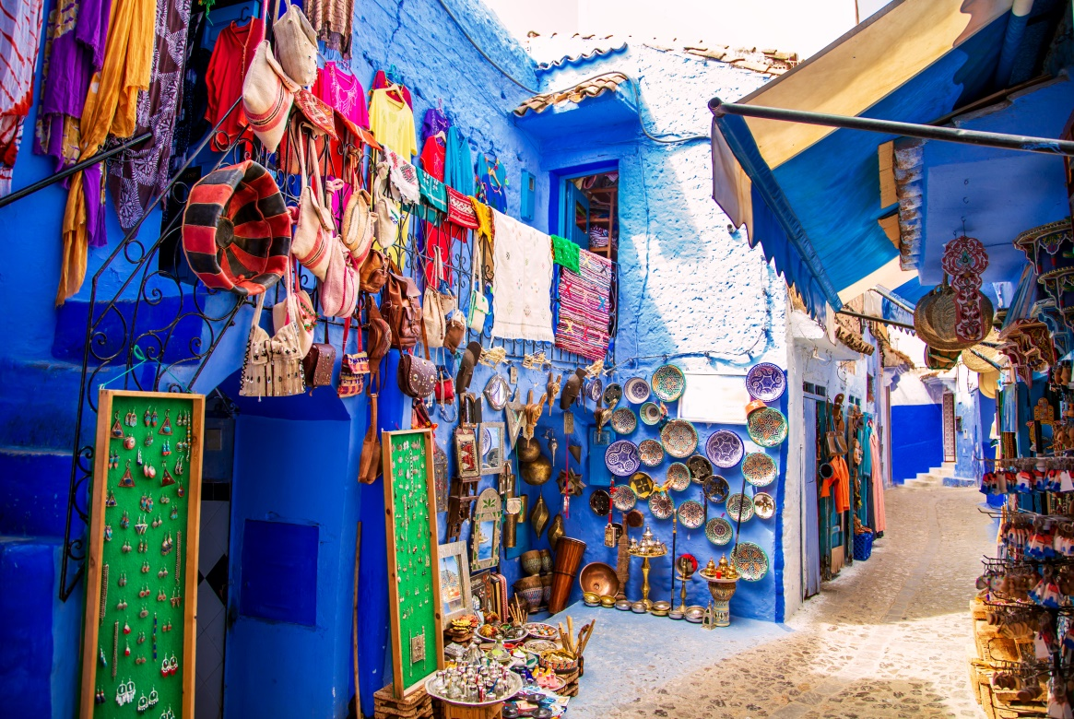
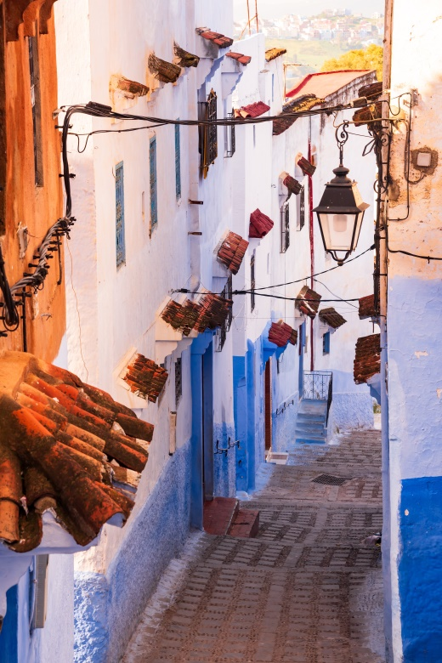

นำท่านเดินทางต่อสู่ เมืองเฟซ (FES) (ใช้เวลาเดินทางประมาณ 4 ชั่วโมง ประมาณ 197 กม.) เมืองหลวงเก่าอีกแห่งที่มีประวัติศาสตร์อันยาวนานใน ศ.ต. ที่ 8 ที่มีความสำคัญทางประวัติศาสตร์ ตั้งอยู่ระหว่างพื้นที่อุดมสมบูรณ์ที่ต่อจากเชิงเทือกเขารีฟ (Rif Mountain) ทางตอนเหนือกับเขตเทือกเขาแอตลาสตอนกลาง (Middle Atlas) มีแม่น้ำเฟส (River Fes) ไหลผ่านกลางเมืองเมืองเฟส เป็นเมืองศักดิ์สิทธิ์เมืองหนึ่งของศาสนาอิสลามได้รับการขนานามว่า “มักกะฮ์แห่งตะวันตก”และ “เอเธนส์แห่งแอฟริกา”


ค่ำ รับประทานอาหารค่ำ ณ โรงแรมที่พัก
นำท่านเดินทางเข้าสู่ที่พัก โรงแรม ROYAL MIRAGE FES HOTEL ระดับ 4 ดาวหรือเทียบเท่า

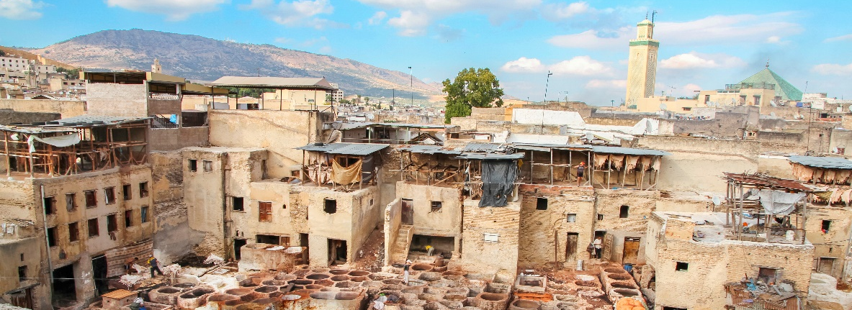
วันที่สี่
- เมืองเฟส
- เมืองแมกเนส

เช้า รับประทานอาหารเช้า ณ ห้องอาหารของโรงแรม
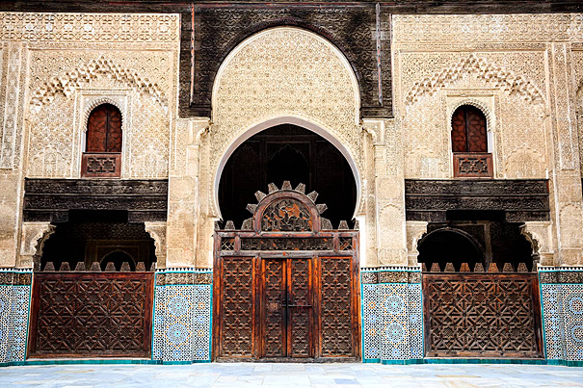
นำท่านชม เมเดอร์ซา บูอิมาเนีย (Madrasa Bou Inania ) เมืองที่มีชื่อเสียงที่สุด Madrasa (โรงเรียนสำหรับการเรียนรู้ที่สูงขึ้นในศาสตร์อิสลาม) ก่อตั้งขึ้นโดย Marinid สุลต่านอาบูอัลฮะซันใน 1335-36 แต่เป็นชื่อในขณะนี้หลังจากลูกชายของเขาอาบู Inan) ซึ่งเป็นโรงเรียนสอนพระคัมภีร์ เป็นสถาปัตยกรรมแบบมัวร์ ที่สวยงามประณีต ในเขตเมืองเก่าได้แบ่งออกเป็น 100 ส่วน มีซอยกว่า 10,000 ซอย มีซอยแคบสุดคือ 50 ซ.ม. ถึงกว้าง 3 เมตร จะแบ่งเป็นย่านต่างๆ เช่น ย่านเครื่องใช้ทองเหลือง ทองแดง จะมีร้านค้าเล็กๆที่หน้าร้านจะมีหม้อ กะทะ อุปกรณ์เครื่องครัว ย่านขายพรมที่วางเรียงรายอย่างสวยงาม ย่านงานเครื่องจักสาน งานแกะสลักไม้ และย่านเครื่องเทศ (Souk El Attarine) ท่านจะได้สัมผัสทั้งรูป รสและกลิ่นในย่านเครื่องเทศที่มีการจัดเรียงสินค้าได้อย่างเป็นระเบียบเรียบร้อยสวยงาม ระหว่างที่เดินตามทางในเมดิน่า ท่านจะได้พบกับน้ำพุธรรมชาติ (Nejjarine Fountain) เพื่อให้ชาวมุสลิมให้ล้างหน้าล้างมือก่อนเข้าในบริเวณมัสยิด นอกจากนี้ที่ตามซอกมุมอาจเห็นภาพชายสูงอายุหนวดเครารุงรังนั่งแกะสลักไม้ชิ้นเล็กๆอยู่บริเวณตามทางเดินแคบๆในเขตเมืองเก่า บางทีเราก็ยังจะเห็นผู้หญิงที่นี่สวมเสื้อผ้าที่ปิดตั้งแต่หัวจนถึงเท้าจะเห็นได้ก็เฉพาะตาดำอันคมกริบเท่านั้น

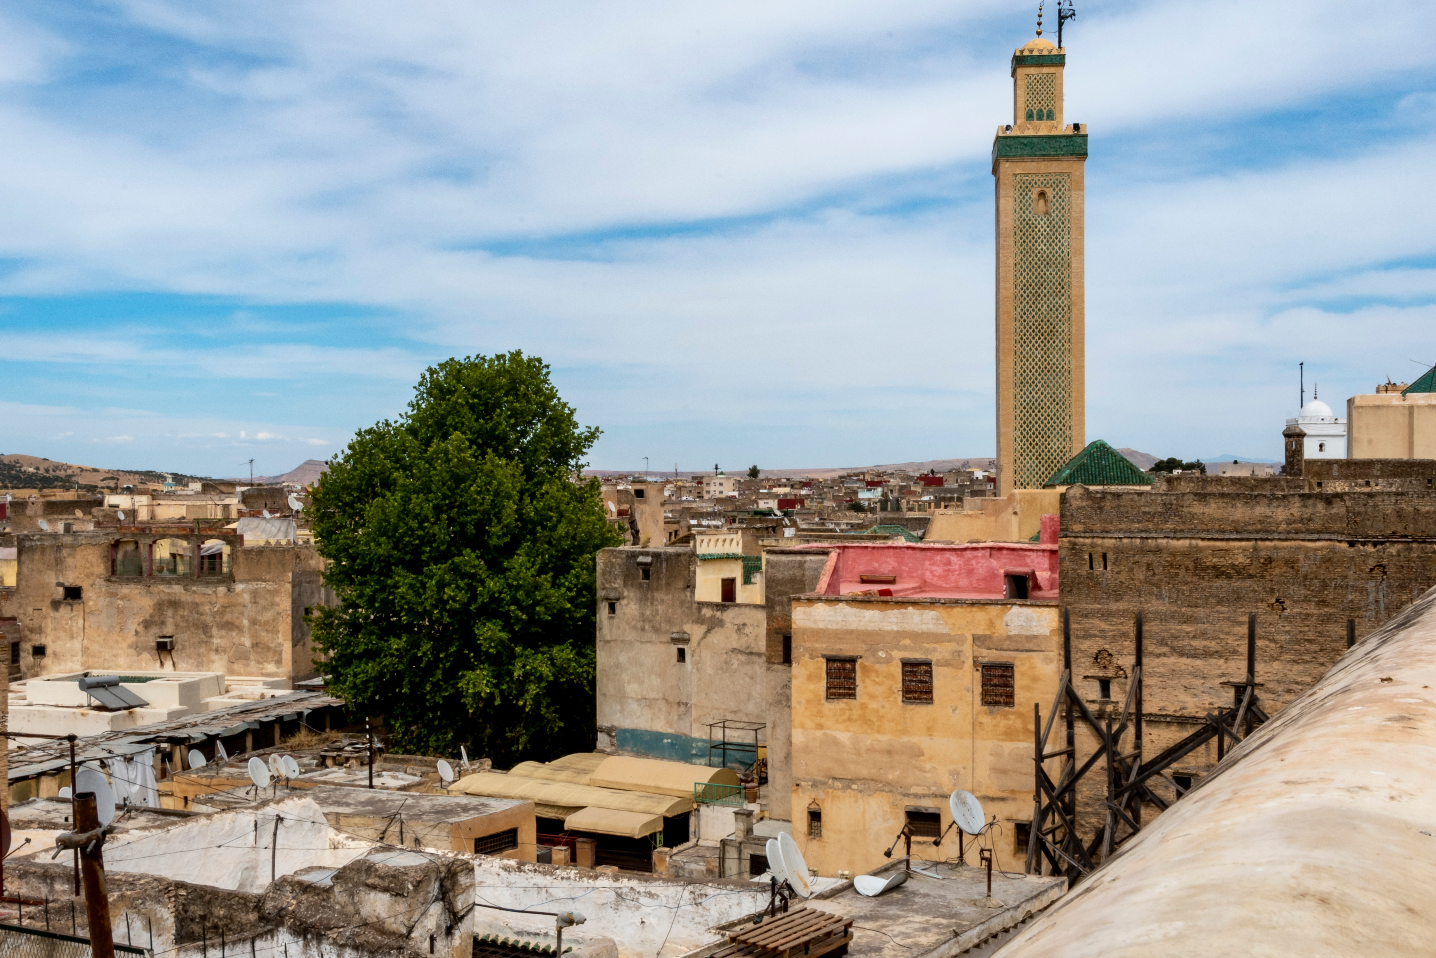ผ่านชมเมือง มูเล ไอดริส เซอร์ฮูน (MOULAY IDRISS ZERHOUN) หนึ่งในสถานที่ทางจิตวิญญาณที่สำคัญที่สุดของประเทศโมร็อกโก ไฮไลต์คือสุสานศักดิ์สิทธิ์ MOULAY IDRISS II MAUSOLEUM ซึ่งเป็นสถานที่ฝังศพของ MOULAY IDRISS II ผู้ก่อตั้งเมืองเฟสและบุคคลสำคัญในประวัติศาสตร์โมร็อกโก เมืองนี้เป็นเมืองแสวงบุญที่สำคัญ บรรยากาศเงียบสงบ รายล้อมด้วยบ้านสีขาว ซอยแคบ ๆ และวิวภูเขาโดยรอบ นักท่องเที่ยวที่ไม่ใช่มุสลิมไม่สามารถเข้าไปด้านในสุสานได้ แต่สามารถชมบรรยากาศภายนอกและเรียนรู้ความสำคัญทางประวัติศาสตร์ได้อย่างใกล้ชิด

แวะชม (KAIRAOUINE MOSQUE) สถาปัตยกรรมและการตกแต่งอันน่าทึ่งที่สามารถพบได้ในทุกซอกทุกมุมของมัสยิด ถือได้ว่าเป็นสถาบันการศึกษาที่เก่าแก่ที่สุดในโลก' มัสยิด Karaouine ในโมร็อกโก (หรือที่เรียกว่ามัสยิด Al-Qarawiyyin) ก่อตั้งขึ้นในปี 859 โดย Fatima Al-Fihri ลูกสาวของ Mohammed Al-Fihri ซึ่งเป็นพ่อค้าที่ร่ำรวยในขณะนั้น ครอบครัวนี้เป็นส่วนหนึ่งของกลุ่มผู้อพยพที่ตัดสินใจย้ายจาก Kairouan ในตูนิเซียไปยังเมือง Fes ในโมร็อกโกเมื่อต้นศตวรรษที่ 9 ทั้งฟาติมาและน้องสาวของเธอได้รับการศึกษาอย่างดีและได้รับมรดกเงินจำนวนมากจากพ่อของพวกเขาหลังจากที่เขาเสียชีวิต แทนที่จะใช้ทรัพย์สมบัติในชีวิตประจำวันของเธอเปลือง ฟาติมาให้คำมั่นว่าจะใช้จ่ายทั้งหมดเพื่อสร้างมัสยิดที่เหมาะสมกับชุมชนที่เธอรัก ด้วยสตรีที่มีการศึกษาดีและมีความมุ่งมั่นอย่างแรงกล้า ในไม่ช้า โครงการนี้จึงเติบโตจากการเป็นเพียงสถานที่สักการะเป็นสถานที่สำหรับการสอนศาสนาและการอภิปรายทางการเมือง ตลอดหลายทศวรรษ ที่ชาวโมร๊อกโกถือว่าเป็นแหล่งมาแสวงบุญที่ศักดิ์สิทธิ์ สิ่งที่น่าสนใจเป็นพิเศษเกี่ยวกับมัสยิดคือมีการขยายไปทั่วราชวงศ์ต่อเนื่องจนสามารถได้รับความแตกต่างจากการเป็นมัสยิดที่ใหญ่ที่สุดในแอฟริกาเหนือ ปัจจุบันสามารถรองรับผู้สักการะได้มากถึง 20,000 คน
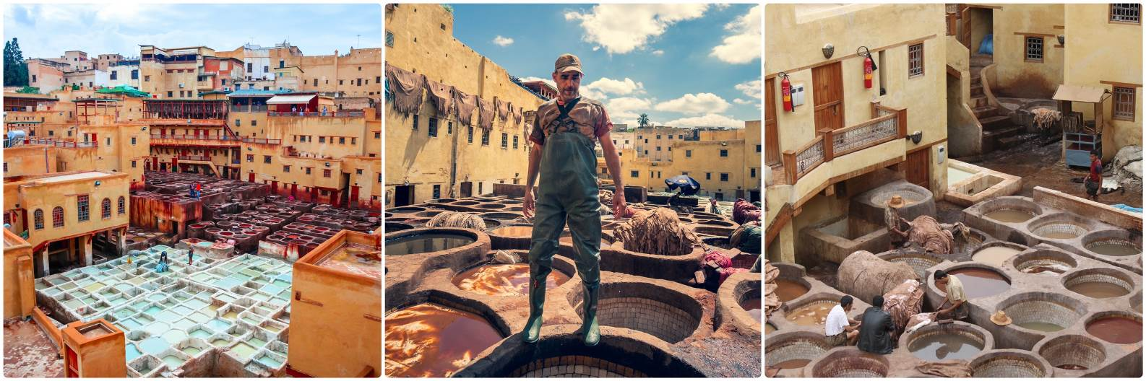
จากนั้นนำท่านเดินชม ย่านเครื่องหนังและแวะชม บ่อฟอกและย้อมสีหนังแบบโบราณ ที่เป็นเอกลักษณ์เฉพาะของเมืองเฟส ถูกอนุรักษ์โดยองค์กรยูเนสโก โรงฟอกหนังของเมืองเฟสจะประกอบไปด้วยอ่างหินจำนวนมากวางเรียงกันเป็นแถว แต่ละบ่อจะเต็มไปด้วยสีย้อมและของเหลวเติมเต็มทั่วทุกบ่อ ราวกับเป็นจานสีที่มีขนาดใหญ่ โดยหนังเหล่านี้ได้มาจากทั้ง วัว แกะ แพะ และอูฐ นำเข้าสู่กระบวนการกลายเป็นเครื่องหนังคุณภาพชั้นสูง เช่นกระเป๋า เสื้อผ้า รองเท้า โดยไม่มีการใช้เครื่องจักร นับเป็นภูมิปัญญาที่มีตั้งแต่ยุคกลาง อิสระช้อปปิ้งสินค้าท้องถิ่นมากมาย เมืองเฟซจึงเป็นสถานที่ที่ไม่ควรพลาดในการมาเยือนอย่างยิ่ง
เที่ยง รับประทานอาหารเที่ยง ณ ร้านอาหาร
นำท่านเดินทางสู่ เมืองแมกเนส (MEKNES) เป็นเมืองหลวงโบราณในสมัยสุลต่าน มูเล อิสมาอิล (MOULEY ISMAIL) แห่งราชวงศ์อะลาวิท (ALAWITE DYNASTY) กษัตริย์จอมโหดผู้ชื่นชอบการทำสงครามใน ศ.ต. ที่ 17 ด้วยเมืองเมคเนสมีทำเลที่ตั้งโดยมีแม่น้ำไหลผ่านกลางเมือง เมืองแมกเนสจึงเป็นเมืองศูนย์กลางการผลิตมะกอก ไวน์ และพืชพรรณต่างๆ มีกำแพงเมืองล้อมรอบเมืองเก่าที่ยาวประมาณ 40 กม.
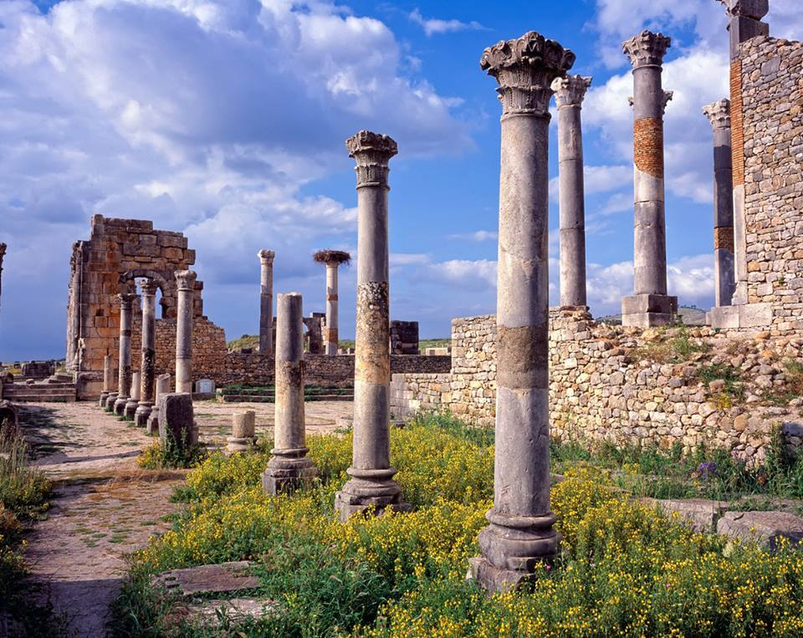
แวะชม เมืองโบราณโรมันโวลูบิลิส (ROMAN CITY OF VOLUBILIS) ที่ปัจจุบันเหลือแต่ซากปรักหักพังที่เกิดจากแผ่นดินไหวครั้งรุนแรงในปี ค.ศ. 1755 แต่ยังคงเห็นได้ถึงร่องรอยความยิ่งใหญ่ของเมืองในจักรวรรดิโรมันในอดีต อดีตเมืองโบราณแห่งจักรวรรดิโรมันแห่งนี้มีความสำคัญยิ่งในยุคศตวรรษที่ 3 และล่มสลายถูกปล่อยเป็นเมืองร้างในศตวรรษที่ 11 เมืองโรมันโบราณแห่งนี้ได้รับการขึ้นทะเบียนเป็นมรดกโลกในปี ค.ศ.1997

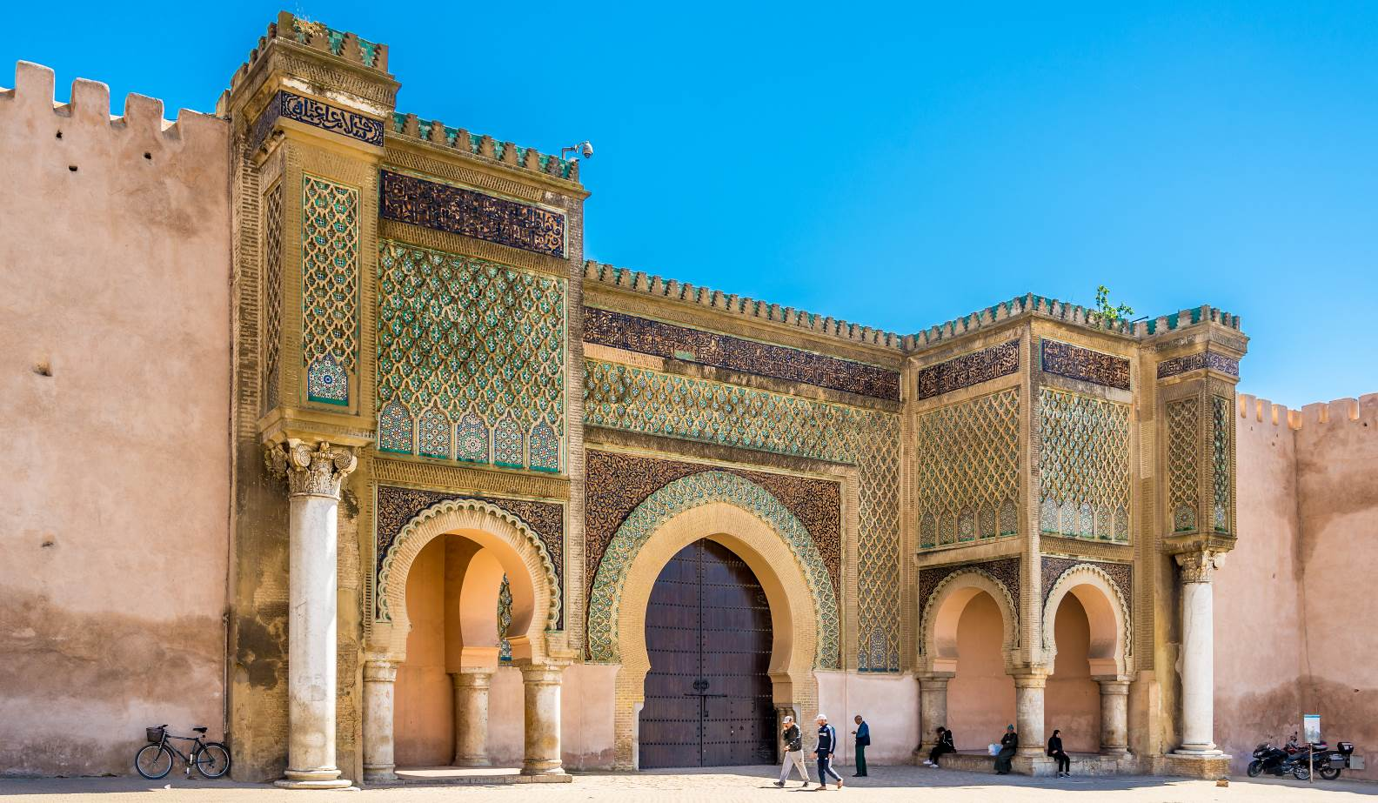
นำท่านแวะถ่ายรูปประตู (BAB MANSOUR GATE) ประตู Bab Al Mansour ได้รับการตั้งชื่อตาม El-Mansour ซึ่งเป็นคริสเตียน คนทรยศที่เปลี่ยนมานับถือศาสนาอิสลาม ประตูขนาด 16 เมตรได้รับการออกแบบให้เป็นประตูโค้งเกือกม้า และประตูไม้สูง 52 ฟุตตั้งอยู่นอกจตุรัส El-Hedim อันกว้างใหญ่ องค์ประกอบทางสถาปัตยกรรมที่ตกแต่งด้วยอักษรอาหรับแปลว่า “ฉันคือประตูที่สวยที่สุดในโมร็อกโก ฉันเหมือนพระจันทร์บนท้องฟ้า *(โปรแกรมนี้อาจมีการเปลี่ยนแปลงเนื่องจากมีการปิดปรับปรุง)*
นำท่านแวะถ่ายภาพ พระราชวังเฟส (ROYAL PALACE OF FES) เป็นแลนด์มาร์กที่กำหนดจุดสังเกตของเมืองซึ่งเป็นสัญลักษณ์ของราชวงศ์ ประวัติศาสตร์ และสถาปัตยกรรม ตั้งอยู่ในเขตราชวงศ์ที่สร้างขึ้นโดยราชวงศ์ Marinid ในศตวรรษที่ 13 ซีอี อาคารอันโอ่อ่าที่กว้างขวางประกอบด้วยลานขนาดใหญ่ ลานกว้าง และประตูที่วิจิตรงดงาม และการตกแต่งภายในที่แสดงถึงความสง่างามของโมร็อกโก สถานที่นี้ไม่เปิดให้บุคคลทั่วไปเข้าชมแต่สามารถถ่ายภาพภายนอกได้

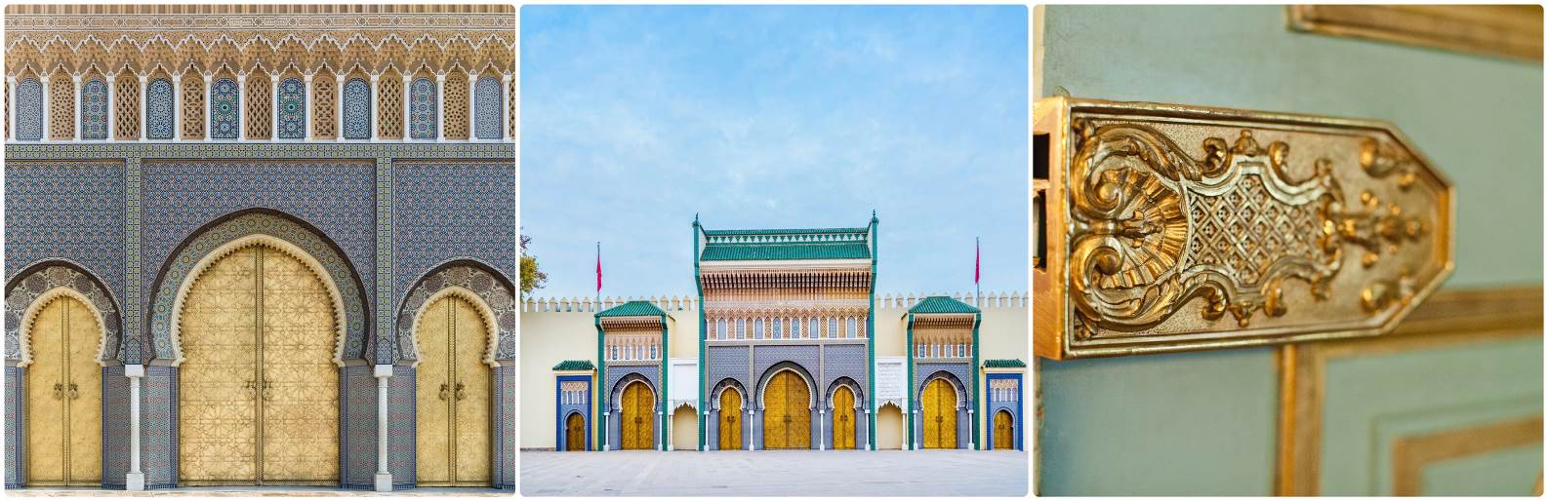

ค่ำ รับประทานอาหารค่ำ ณ โรงแรมที่พัก
นำท่านเดินทางเข้าสู่ที่พัก โรงแรม ROYAL MIRAGE FES HOTEL ระดับ 4 ดาวหรือเทียบเท่า

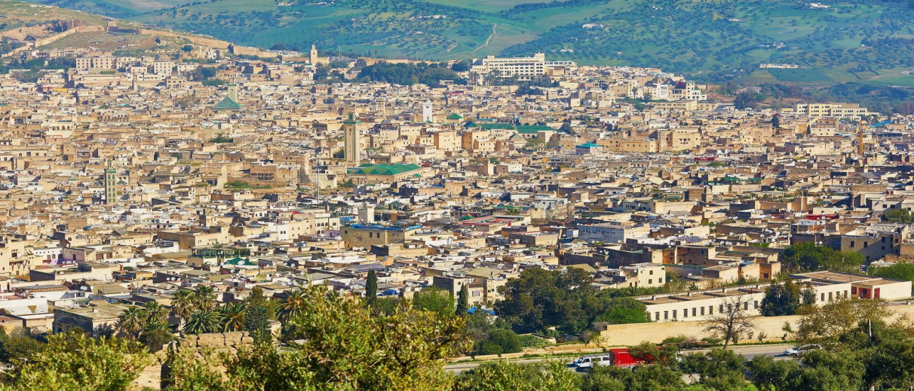
- เมืองเฟซ
- เมืองอินเฟรน
- เมืองมิเดล
- เมืองเมอร์ซูก้า
วันที่ห้า

เช้า รับประทานอาหารเช้า ณ ห้องอาหารของโรงแรม
นำท่านชม เมืองเฟซ (FES) เมืองแห่งท่องเที่ยวที่มีชื่อเสียง ซึ่งในปี ค.ศ.1981 องค์การยูเนสโกได้ประกาศให้เขตเมืองเก่าของเฟสเป็นเมืองมรดกโลกทางประวัติศาสตร์ ตอนนี้ทางรัฐบาลโมร๊อกโกมีการดูและเมือง
เฟสโดยเฉพาะเขตเมืองเก่าซึ่งเป็นศูนย์กลางของวัฒนธรรมและอารยธรรมในยุคเก่าของโมร็อกโก นำท่านชมจุดชมวิวเมื่อมองลงมาจะเห็นเขตเมืองเก่าทั้งเมือง ต่อด้วยชมประตูพระราชวังหลวงแห่งเฟส พระราชวังที่มีสถาปัตยกรรมที่สวยงามและสง่างามอย่างมาก เป็นเอกลักษณ์แห่งราชวงศ์โมร๊อกโก จากนั้นนำทุกท่านเข้าสู่เมืองเก่า ซึ่งเสมือนท่านย้อนยุคไปสู่บรรยากาศ1200ปีที่แล้ว เพราะเมืองนี้ยังมีวิถีชีวิตและความเป็นอยู่ในลักษณะดั้งเดิมหลายศตวรรษ
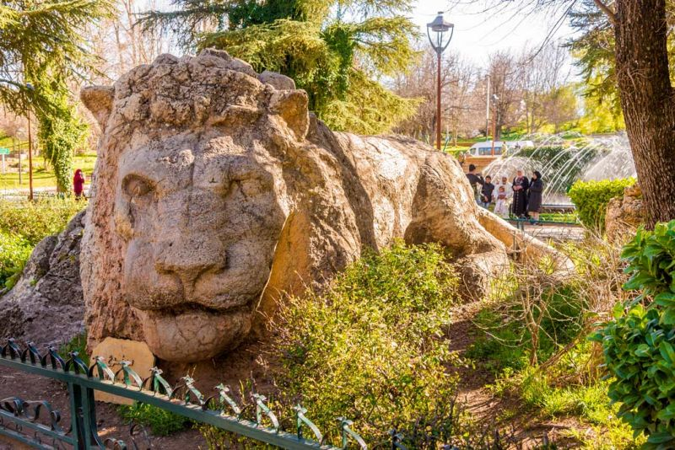
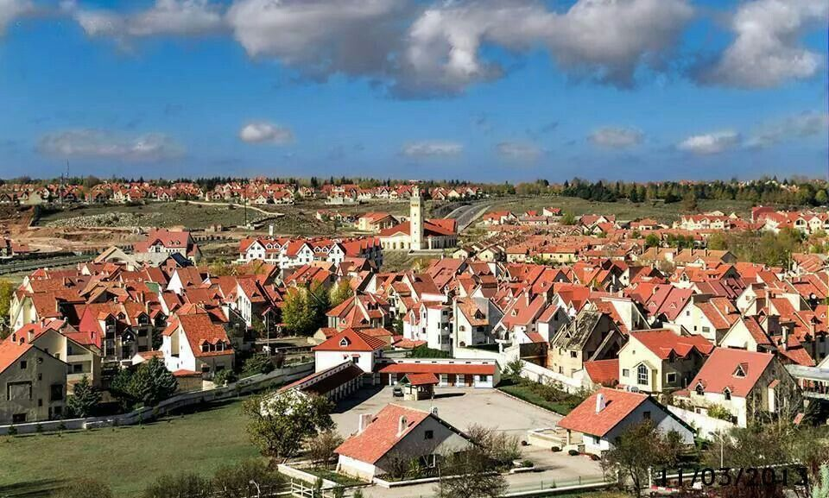
นำท่านเดินทางผ่าน เมืองอิเฟรน (IFRANE) หรือที่เรียกว่า สวิตเซอร์แลนด์น้อย เป็นโอเอซิสแห่งความสดชื่นและความเขียวขจีเป็นพื้นที่แห่งธรรมชาติ ความสมบูรณ์ ซึ่งเป็นเมืองตากอากาศของเศรษฐีโมร็อคโคและยุโรป ในช่วงปี ค.ศ. 1930 เมืองนี้ยังได้ชื่อว่า ‘เจนีวาแห่งโมร็อคโค’ มีทะเลสาบสวยงาม และมีรูปปั้นสิงโตเป็นสัญลักษณ์อยุ่ใจกลางเมืองในสวนสาธารณะ ซึ่งเป็นสัญลักษณ์แทนสิงโตตัวสุดท้ายที่ถูกล่าจนหมดจากเทือกเขาแห่งนี้

เที่ยง รับประทานอาหารเที่ยง ภัตตาคารพื้นเมือง
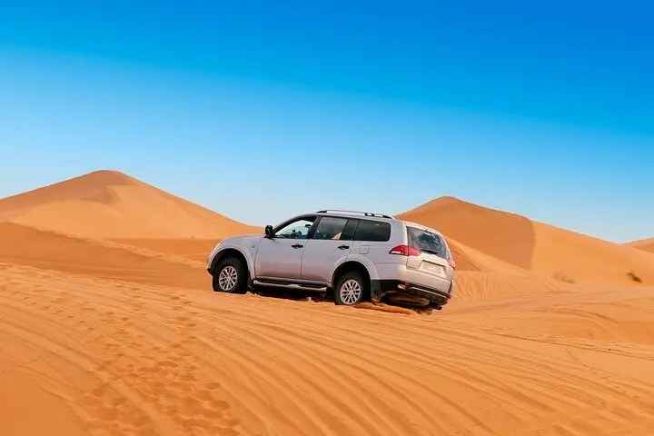
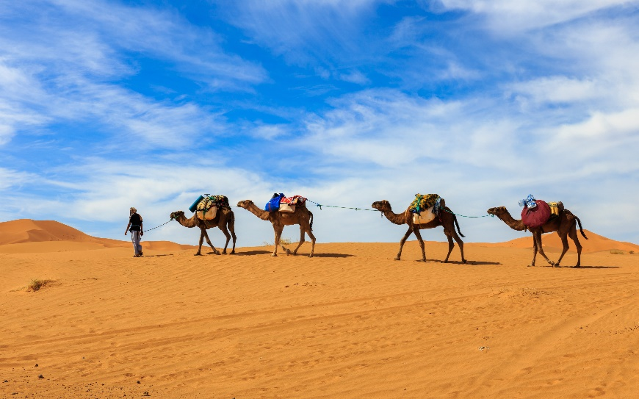
จากนั้นนำท่านเดินทางต่อสู่ เมืองมิเดลท์ (Midelt) เมืองเล็กๆ ที่ตั้งอยู่ท่ามกลางหุบเขาแอตลาส เป็นศูนย์กลางการค้า การทำเหมืองแร่ของ โมร็อกโก เป็นเมืองที่ตั้งอยู่บนระดับความสูงที่ 1,508 เมตร (4,948 ฟุต) ทำให้เมืองมิเดลท์ เป็นหนึ่งในเมืองใหญ่ที่สูงที่สุดในโมร็อกโกอีกด้วย

นำท่านสู่ จุดพักรถ เพื่อเปลี่ยนรถจากรถบัสเป็นรถ 4WD / รถ 1 คันจะนั่งได้ 4 – 5 ท่าน
*** กรุณานำสัมภาระแยกใส่กระเป๋าใบเล็กสำหรับที่พักโรงแรมบริเวณทะเลทราย ที่
กระเป๋าใบใหญ่จะเก็บไว้ที่บัสใหญ่ และกระเป๋าใบเล็กจะย้ายมาที่ท้ายรถ 4WD เพื่อความสะดวก
(ใช้ระยะเวลาเดินทางประมาณ 20 – 30 นาที เข้าสู่ที่พักบริเวณทะเลทราย )
ค่ำ รับประทานอาหารค่ำ ณ โรงแรมที่พัก
นำท่านเดินทางเข้าสู่ที่พัก โรงแรม YASMINA HOTEL ระดับ 4 ดาวหรือเทียบเท่า
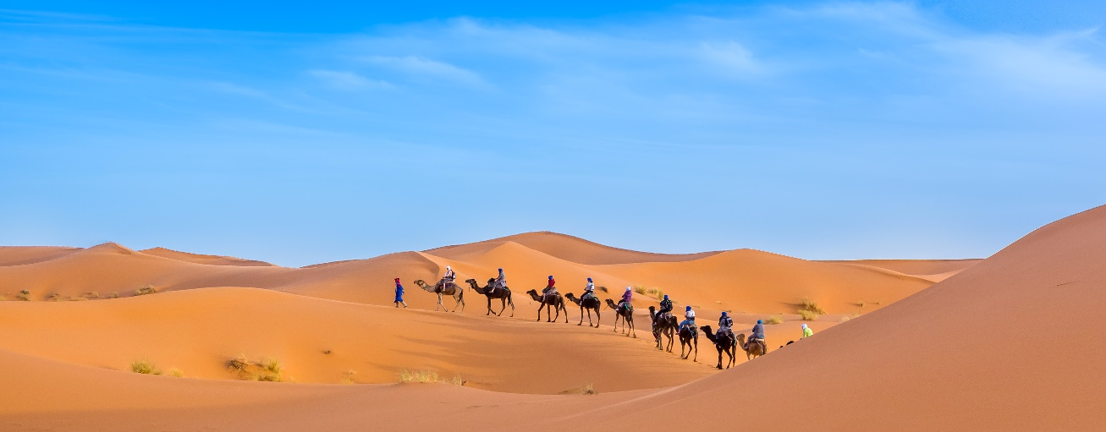
วันที่หก
- เมอร์ซูก้า
- ทอดร้าจอร์จ
- วอร์ซาเซท

04.00 น. นำท่านขี่อูฐ ชมพระอาทิตย์ขึ้นที่ทะเลทรายซาฮาร่า ให้ทุกท่านได้ดื่มด่ำกับภาพพระอาทิตย์ดวงโตๆ ค่อยๆ
โผล่ขึ้นจากสันทรายยามเช้า สาดส่องแสงสีทองปลุกทุกชีวิตให้ตื่นจากนิทรา เป็นภาพแห่งความประทับใจ

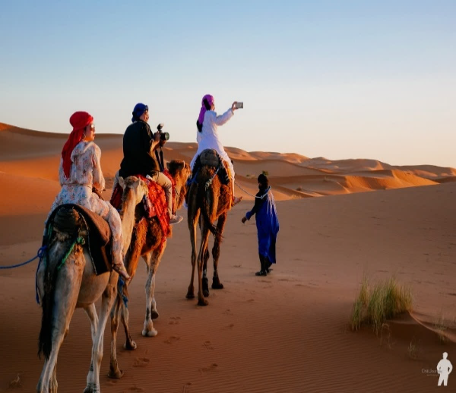
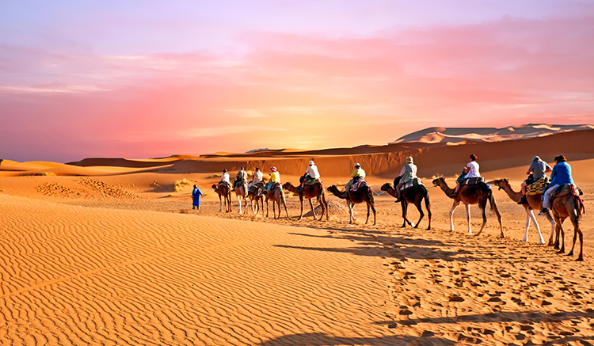
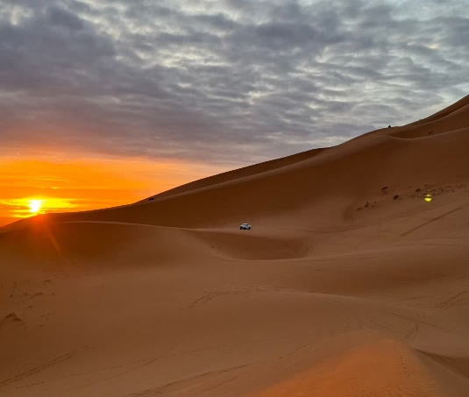

เช้า รับประทานอาหารเช้า ณ ห้องอาหารของโรงแรม
หลังจากนั้นนำทุกท่าน ขึ้นรถ 4WD เพื่อกลับออกจากที่พักกลางทะเลทราย กลับขึ้นรถบัสเพื่อเที่ยวในสถานที่ต่อไปนำท่านเดินทางสู่ โอเอซิส TINGHIR ซึ่งเป็นชุมชนที่เกาะกลุ่มอยู่รวมกัน ท่ามกลางความแห้งแล้งในเขตทะเลทราย ที่ยังมีความชุ่มชื้น มีตาน้ำ หรือ ลำธารน้ำ ซึ่งใช้ในการปลูก ต้นปาล์ม ต้นอัลมอนด์
นําท่านเดินทางสู่ ทอดร้าจอร์จ TODRA GORGES ชมความงามของช่องเขาที่ซ่อนตัวอยูในโอเอซิส ลําธารที่ไหลผ่านช่องเขากับหน้าผาที่สูงชันแปลกตา เป็นแหล่งปีนหน้าผาสำหรับนักเสี่ยงภัยทั้งหลาย ผ่านหุบเขาดาเดส DADES VALLEY AND GORGE แนวเขาและธรรมชาติของหุบเขาที่ถูกกรัดกร่อน จากแรงลมทําให้หุบเขากลายเป็นรูปร่างต่าง ๆ สวยงาม
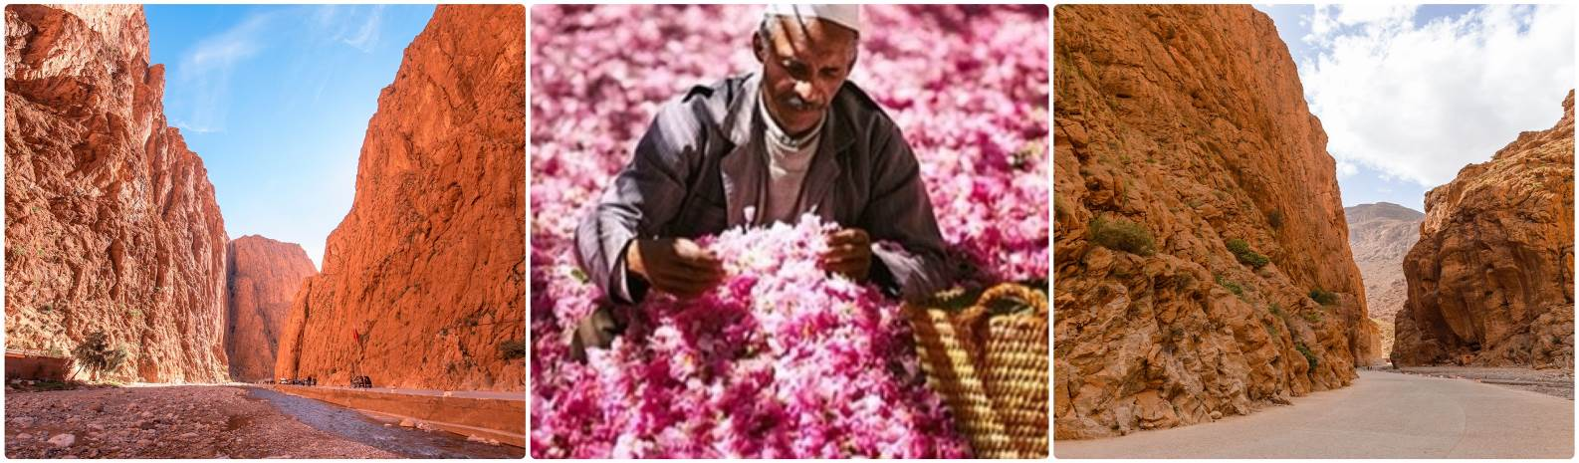

ผ่านหุบเขากุหลาบ ROSE VALLEY หุบเขาแห่งดอกกุหลาบซึ่งทอดตัวยาวหลายสิบกิโลเมตรตามริมฝั่ง เป็นหนึ่งในภูมิประเทศที่ได้รับความนิยมมากที่สุดทางตอนใต้ของโมร็อกโก เป็นเส้นทางที่ต้องผ่านชมและมีความสวยงามมาก ซึ่งในเดือน เมษายน – พฤษภาคม จะเป็นช่วงเทศกาลโมร็อกโกหุบเขากุหลาบ Rose Valley Morocco Festival การเฉลิมฉลองการเก็บเกี่ยวดอกกุหลาบในเมืองเล็กๆ ของ Kelaat M’gouna ตั้งอยู่ในหุบเขา Dades ซึ่งเป็นที่รู้จักในชื่อ "หุบเขาแห่งดอกกุหลาบ" ซึ่งเป็นช่วงที่ดอกกุหลาบผลิบานและพ่นน้ำหอมออกมาผสมกับกลิ่นของต้นอัลมอนด์ ทำให้เป็นสวรรค์น้อยๆของนักเดินทางชาวทะเลทรายมาตั้งแต่สมัยโบราณกาล
เที่ยง รับประทานอาหารเที่ยง ณ ภัตตาคาพื้นเมือง
จากนั้นเดินทางต่อสู่ เมืองวอซาเซท OUARZAZATE) (ใช้เวลาเดินทางประมาณ 3 ชั่วโมง ประมาณ 173กม.) ซึ่งเคยเป็นที่ตั้งทางยุทธศาสตร์สำคัญ โดยในปี ค.ศ. 1928 ฝรั่งเศสได้ตั้งกองกำลังทหารและพัฒนาให้เป็นศูนย์กลางการบริหาร ปัจจุบันเมืองนี้ได้รับการส่งเสริมด้านการท่องเที่ยว และมีการพัฒนาพื้นที่ทะเลทรายสำหรับทำกิจกรรมต่าง ๆ รายล้อมด้วยสตูดิโอถ่ายทำภาพยนตร์ชื่อดัง เช่น Cleopatra, The Mummy และ Kingdom of Heaven รวมถึงภาพยนตร์อีกหลายเรื่องที่ใช้ที่นี่เป็นฉาก เนื่องจากภูมิประเทศที่ยังคงเอกลักษณ์ของชนเผ่าเบอร์เบอร์ ซึ่งเป็นชนพื้นเมืองดั้งเดิมของโมร็อกโก จึงทำให้วอซาเซทเป็นจุดหมายของนักท่องเที่ยวที่มองหาความแปลกใหม่และการผจญภัย อีกทั้งยังเป็นเมืองสำคัญของภาคใต้ และเป็นจุดเชื่อมต่อระหว่างเหนือ-ใต้ และตะวันออก-ตะวันตก
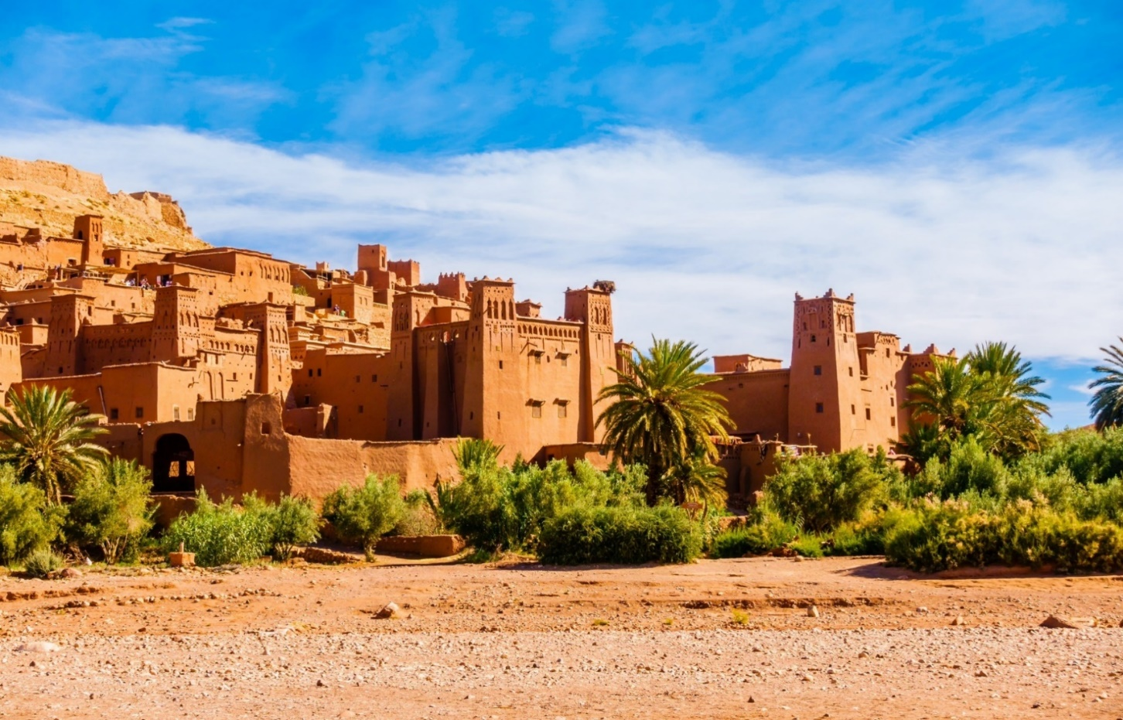

ค่ำ รับประทานอาหารค่ำ ณ โรงแรมที่พัก
นำท่านเดินทางเข้าสู่ที่พัก โรงแรม KARAM HOTEL ระดับ 4 ดาวหรือเทียบเท่า

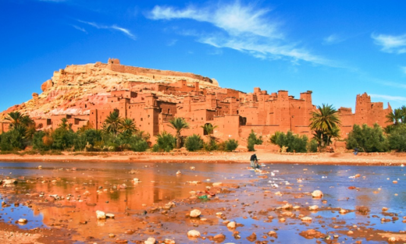
- เมืองออร์ซาเอท
- ไอท์เบนฮาดดู
- เมืองมาราเกซ
- MAJORRLLE GARDEN จัตุรัส JEMAA FNA
- มัสยิดคูตูเบีย

วันที่เจ็ด

เช้า รับประทานอาหารเช้า ณ ห้องอาหารของโรงแรม

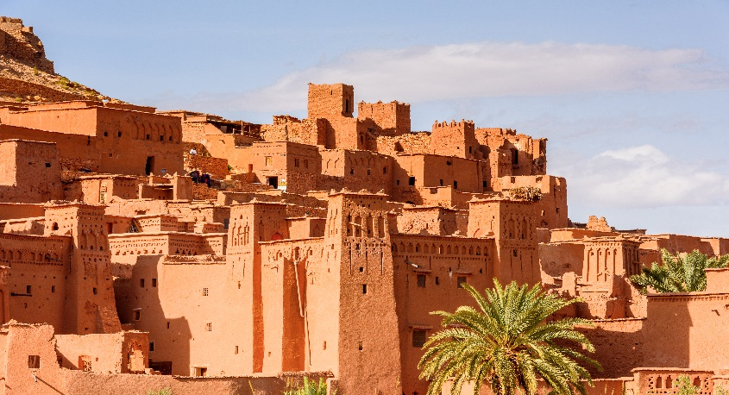
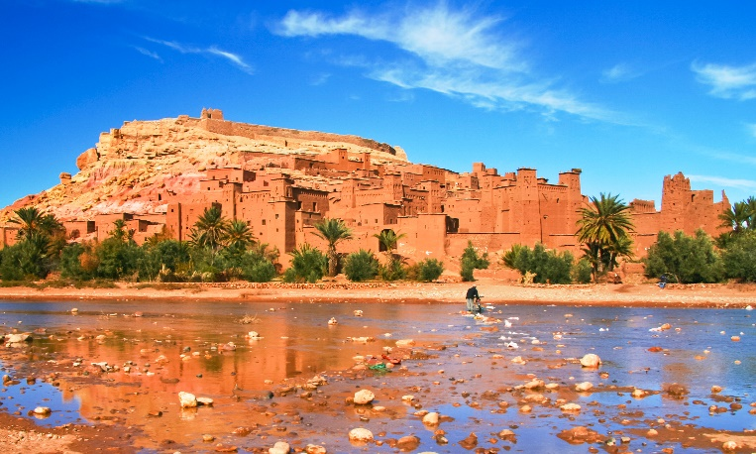
เดินทางสู่ เมืองไอท์ เบนฮาดดู (AIT BENHADDOU) ชมเมืองไอท์ เบนฮาดดู เป็นเมืองที่มีอาคารต่างๆ สร้างจากดิน เป็นเมืองที่มีชื่อเสียงในเรื่องการหารายได้จากกองถ่ายทำภาพยนตร์กว่า 20 เรื่อง โดยเฉพาะป้อมดินที่งดงามและมีความใหญ่ที่สุดในภาคใต้ของโมรอคโค คือ ป้อมไอท์ เบนฮาดดู (KASBASH OF AIT BEB HADOU) เป็นป้อมดินซึ่งตั้งอยู่ท่ามกลางสวนอัลมอนด์ เป็นปราสาทที่ใช้ในการถ่ายทำภาพยนตร์หลายเรื่องที่โด่งดังอาทิ Lawrance of Arabia , Jesus of Nazareth และ Gladiator

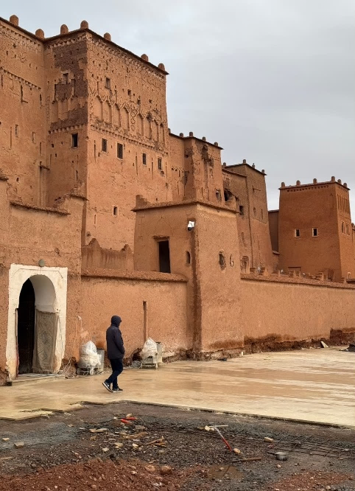
จากนั้นนำทุกท่านเดินทางมุ่งสู่ เมืองมาราเกช (MARRAKECH) เป็นเมืองแห่งทะเลทรายซาฮาร่า ทะเลทรายในทวีปแอฟริกาที่มีขนาดใหญ่เป็นอันดับสองของโลก และเป็นทะเลทรายที่ร้อนที่สุดของโลกอีกด้วย ซึ่งเป็นเมืองท่องเที่ยวที่สำคัญที่ตั้งอยู่เชิงเขาแอตลาส ในอดีตเมืองโอเอซิสแห่งนี้เป็นที่พักของกองคาราวานอูฐที่มาจากทางตอนใต้ของโมรอคโค ถือเป็นเมืองชุมทางของพ่อค้าต่างๆ นอกจากนี้ยังเป็นอดีตเมืองหลวงในช่วงสมัยราชวงศ์อัลโมราวิดช่วง ศ.ต.ที่ 11 ปัจจุบันเป็นเมืองที่มีนักท่องเที่ยวมาเยือนมากที่สุด สภาพบ้านเมืองที่เราเห็นได้คือ สองข้างทางแวดล้อมด้วยบ้านเรือนที่ถูกฉาบด้วยปูนสีส้มๆ ซึ่งเป็นสิ่งที่รัฐบาลกำหนดไว้ แต่คนท้องถิ่นจะเรียกว่า PINK CITY หรือ เมืองสีชมพู อาจกล่าวได้ว่ามาราเกชเป็นเมืองที่มีเสน่ห์ที่สุดในโลกแห่งหนึ่ง จึงได้สมญานามว่าเป็น A CITY OF DRAMA นั่นคือมีความสวยงามดั่งเมืองในละครที่ไม่น่าเป็นชีวิตจริงได้
เที่ยง รับประทานอาหารเที่ยง ณ ร้านอาหาร
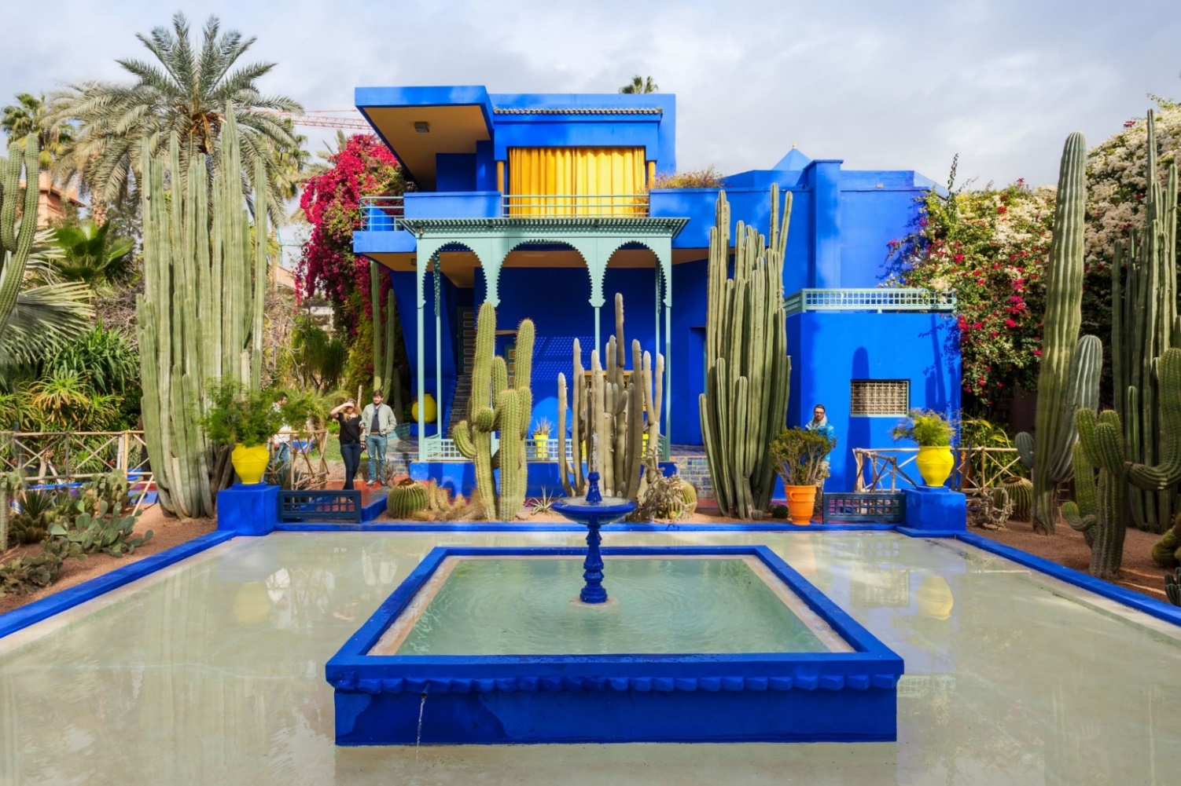
นำท่านชม MAJORELLE GARDEN หรือ JARDIN MAJORELLE & MUSEUM OF ISLAMICART ว่ากันว่าเป็นสวรรค์น้อยๆ ย่านเมืองมาราเกช สวนแห่งนี้เป็นที่รวบรวมพันธุ์ไม้นานาจากทั่วโลก โดยเฉพาะต้นกระบองเพชรนับพันต้น หลากหลายสายพันธุ์ มีสวนบัว และป่าไม่ดูร่มรื่น กับบรรดากระถางดินที่ศิลปินเจ้าของเดิม Jacques Majorelle ที่สรรหาสีมาป้ายทาทับ ตกแต่งทำให้สวนแห่งนี้ดูโดดเด่นสะดุดตาขึ้นมาอย่างน่าเหลือเชื่อ สวนแห่งนี้เดิมเป็นบ้านของศิลปินชาวฝรั่งเศส เขาสร้างบ้าน และสวนเอาไว้อยู่เอง พร้อมสร้างงานศิลปะของเขาต่อมาสถานที่แห่งนี้ได้ถูกใช้เป็นพิพิธภัณฑ์ รวบรวมเอาศิลปะของโมรอคโคไว้ และมีมุมแสดงงานศิลปะของเจ้าของเดิมเอาไว้ด้วย

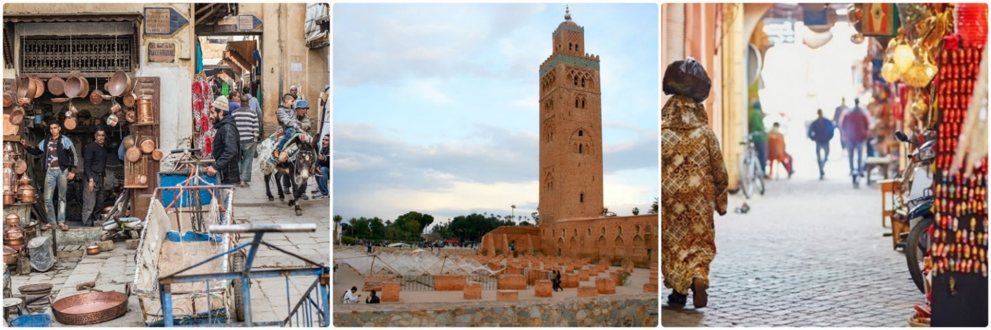

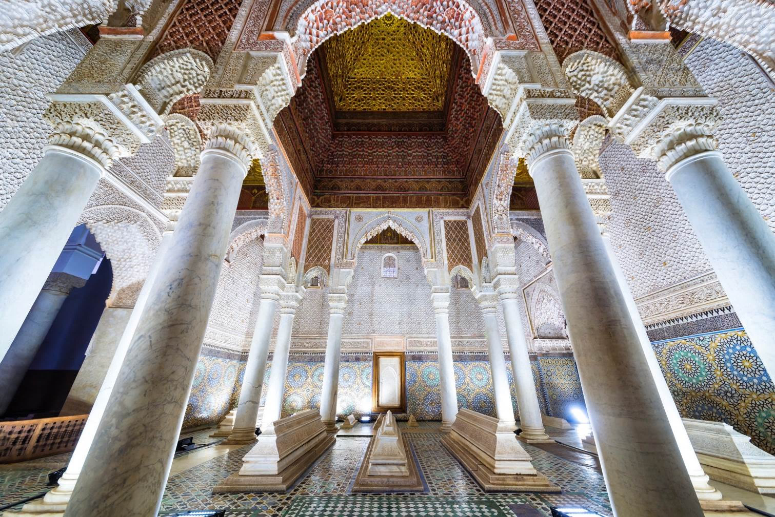
นำทุกท่านชม จัตุรัสกลางเมือง (DJEMAA FNAA SQUARE) ที่มีขนาดใหญ่ รายล้อมไปด้วยอาคาร ร้านค้า ตลาด ทั้ง 4 ด้าน เดินเล่นถ่ายรูปความมีชีวิตชีวาที่มีสีสันและกลิ่นอายแบบโมรอคโคขนานแท้ พร้อมจับจ่ายหาซื้อของฝาก ของที่ระลึกพื้นเมืองต่างๆ รายล้อมไปด้วยอาคาร ร้านค้า ตลาดทั้ง 4 ด้าน
นำทุกท่านชม มัสยิด คูตูเบีย (KOUTOUBIA MOSQUE) ซึ่งเป็นมัสยิดใหญ่เก่าแก่ที่สุดในเมืองไม่ว่าจะเดินไปแห่งใดในตัวเมืองก็จะเห็นมัสยิดนี้ได้ จากหอวังที่มีความสูง 226 ฟิต (70 เมตร) ไม่ว่าอยู่ที่ไหนในมาราเกซ เราก็จะมองเห็นสุเหร่าแห่งนี้ อิสระให้ทางเก็บภาพเมืองมาราเกซ เมืองที่ขึ้นชื่อว่ามีเสน่ห์ดึงดูดนักท่องเที่ยวติดอันดับโลก
ค่ำ รับประทานอาหารค่ำ ณ ร้านอาหารไทย
นำท่านเดินทางเข้าสู่ที่พัก โรงแรม PALM PLAZA OR ADAM PARK ระดับ 4 ดาวหรือเทียบเท่า
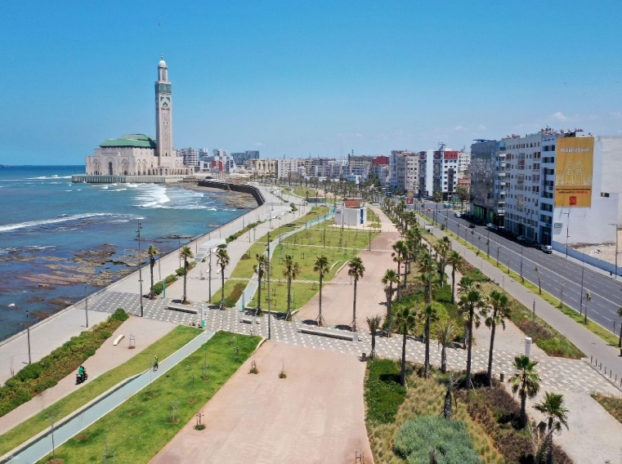
วันที่แปด

- เมืองมาราเกช
- เมืองคาซบังกา

เช้า รับประทานอาหารเช้า ณ ห้องอาหารของโรงแรม
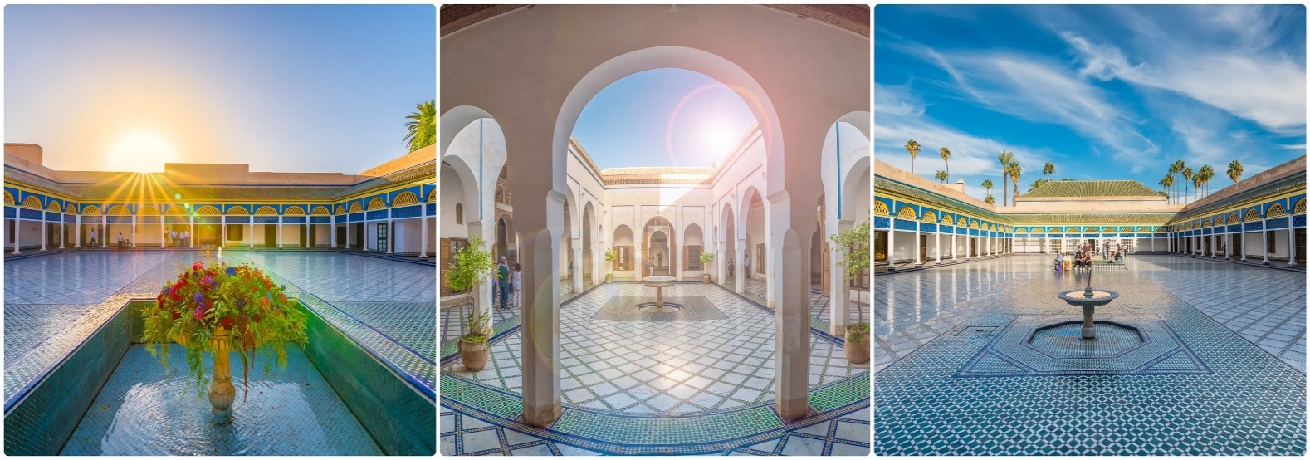
นำท่านเดินทางสู่ เขตเมืองเก่า หรือที่เรียกว่า เมดิน่า ซึ่งมีกำแพงเมืองล้อมรอบ นำชมสุสานแห่งราชวงศ์ซาเดียน (SAADLAN TOMBS) ที่แห่งนี้ถูกทิ้งร้างมากกว่า 2 ศตวรรษ ภายหลังได้รับการบูรณะ และเปิดให้เข้าชมความงดงามในแบบฉบับของศิลปะแบบมัวริส(MOORISH) แท้ๆ ความวิจิตรอลังการของห้องโถงภายใน เสาคอลัมน์หินอ่อนสีสวย ลวดลายงานปูนที่ประดับประดาบนผนังและเพดาน สวนสวยภายนอกที่สร้างขึ้นใหม่ โดยเขาว่า ทำตามแบบ Allah's Paradise
จากนั้นนำท่าน ชมพระราชวังบาเฮีย BAHIA PALACE พระราชวังของท่านมหาอำมาตย์ผู้สำเร็จราชการแผ่นดินแทนยุวกษัตริย์ ในอดีต สร้างขึ้นในช่วงปลายศตวรรษที่ 19 ซึ่งตั้งใจจะให้เป็นพระราชวังที่ยิ่งใหญ่และหรูหราที่สุดในสมัยนั้น ภายในพระราชวังบาเฮียมีห้องทั้งหมดราว 150 ห้อง ตกแต่งด้วยปูนปั้นแกะสลักและการวาดลวดลายบนไม้และประดับประดาด้วยโมเสกที่มีลวดลายละเอียดอ่อนช้อยสวยงาม
เที่ยง รับประทานอาหารเที่ยง ณ ภัตตาคารพื้นเมือง
จากนั้นนำท่านเดินทางเข้าสู่ เมืองคาซาบลังก้า เมืองท่าหลัก และเมืองที่ใหญ่ที่สุดของโมร๊อกโก คาซาบลังก้า มีความหมายในภาษาสเปนว่า “บ้านสีขาว” ปัจจุบันเมืองแห่งนี้ เป็นศูนย์กลางทางเศรษฐกิจและอุตสาหกรรมของประเทศ
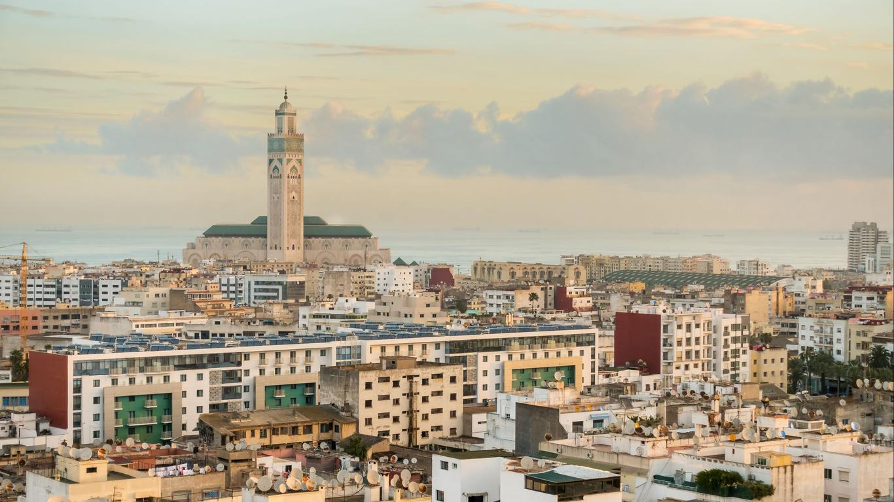

จากนั้นให้อิสระทุกท่านช๊อปปิ้ง โมร็อกโก มอลล์ ห้างครบวงจรขนาดใหญ่และใหม่แห่งหนึ่งใน CASABLANCA มีโซนที่อยู่ภายใน และโซนที่ติดหน้าต่างกระจกสูง มองไปชมวิวทะเล ยามพระอาทิตย์ตกดินได้ดีที่สุด
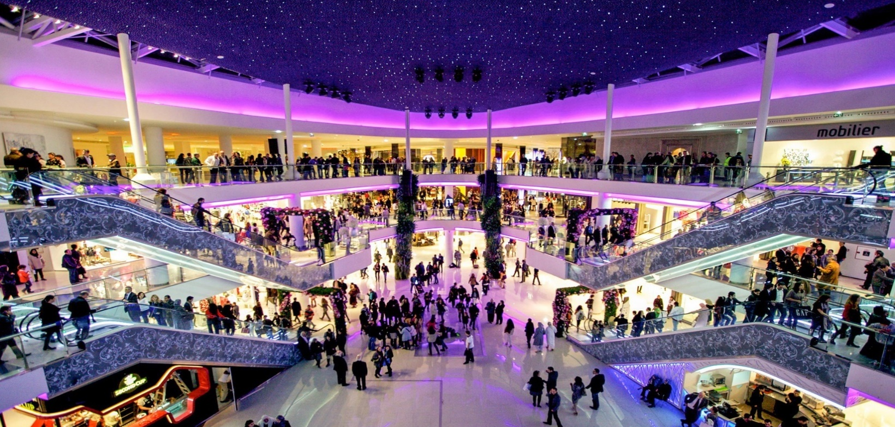

ค่ำ รับประทานอาหารค่ำ ณ โรงแรมที่พัก
นำท่านเดินทางเข้าสู่ที่พัก โรงแรม NEW HOTEL PISCINE ระดับ 4 ดาวหรือเทียบเท่า

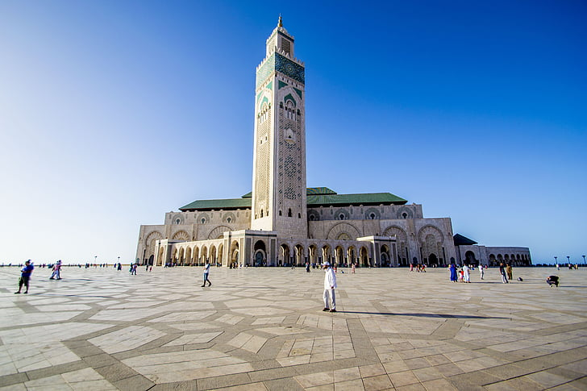
วันที่เก้า

- เมืองคาซาบังกา
- สนามบินนานาชาติ

เช้า รับประทานอาหารเช้า ณ ห้องอาหารของโรงแรม
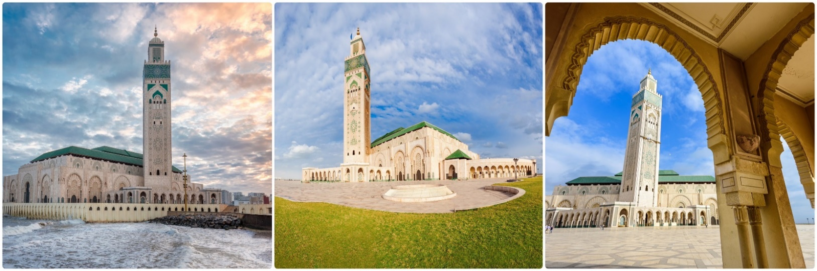
นำทุกท่านเข้าชม สุเหร่าแห่งกษัตริย์ฮัสซันที่ 2 (HASSAN ll MOSQUE) สุเหร่าแห่งกษัตริย์ฮัสซันที่ 2 ถือว่าเป็นมัสยิดที่ยิ่งใหญ่ที่สุดในโมร็อกโก มีขนาดใหญ่เป็นอันดับ 13 ของมัสยิดโลก สถาปัตยกรรมของมัสยิดแห่งนี้อาจไม่ได้เก่าแก่มากนัก เพราะพึ่งเสร็จมาเมื่อปี 1993 ระยะเวลาในการก่อสร้างทั้งหมด 6 ปี มัสยิดแห่งนี้ได้รับการออกแบบโดยมิเชล แปงโช สถาปนิกชาวฝรั่งเศส ใช้ศิลปะสไตล์โมร็อกโกมีการใช้เทคโนโลยีสุดทันสมัยผสมผสานเข้าไปด้วย มีหอคอยสูง 120 เมตร สามารถจุคนได้สูงถึง 25,000 คน วัตถุประสงค์หลักสำหรับการสร้างมัสยิดแห่งนี้ก็คือวาระเฉลิมฉลองพระชนม์ครบ 60 พรรษา ขององค์กษัตริย์ฮัสซันที่ 2 แห่งโมร็อกโกและใช้เป็นสถานที่สำคัญในการต้อนรับแขกบ้านแขกเมือง **(รวมค่าเข้าแล้ว)**
นำท่านเดินทางเข้าสู่สนามบิน มุฮัมมัด ฟิฟท์ อินเตอร์เนชั่นแนล (คาซาบลังกา) ประเทศโมร็อคโค เพื่อทำการเช็คอินสัมภาระ
เที่ยง LUNCH BOX14.45 น. เหินฟ้าสู่ ดูไบ(DXB) ประเทศสหรัฐอาหรับเอมิเรตส์ โดยสายการบินเอมิเรตส์ EMIRATES เที่ยวบินที่ EK752

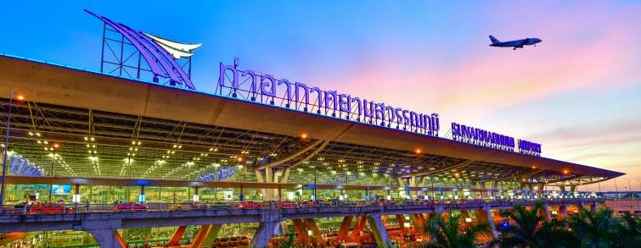
วันที่สิบ

- ดูไบ
- สนามบินสุวรรณภูมิ VNHIVLLLBbBKK(BKK)

01.15 น. เดินทางถึง สนามบินนานาชาติดูไบ ประเทศสหรัฐอาหรับเอมิเรตส์ เพื่อแวะเปลี่ยนเครื่อง
( การต่อเครื่องที่ DXB ดูไบ ระยะเวลาการเชื่อมต่อ : 2 ชั่วโมง 30 นาที )
03.45 น. ออกเดินทางจากสนามบินนานาชาติดูไบ DXB สู่ สนามบินสุวรรณภูมิ BKK ประเทศไทย
โดยสายการบินเอมิเรตส์ EMIRATES เที่ยวบินที่ EK376
13.20 น. เดินทางถึง สนามบินสุวรรณภูมิ BKK ประเทศไทย ด้วยความสวัสดิภาพและความประทับใจ มิรู้ลืมเลือน

******************************************************************************************************

 | อัตราค่าบริการ
วันเดินทาง | ราคาผู้ใหญ่และราคาเตียงเสริม  (พักห้องละ 2-3 ท่าน) | ราคาเด็ก เสริมเตียง  **อายุไม่เกิน 6 ขวบ**  (พักกับผู้ใหญ่ 2 ท่าน) | ราคาเด็ก ไม่เสริมเตียง  **อายุไม่เกิน 6 ขวบ**  (พักกับผู้ใหญ่ 2 ท่าน) | พักเดี่ยวเพิ่ม
เดือน เมษายน-ตุลาคม 2569
3 – 12 เม.ย. 69 | 82,988.- | 82,988.- | 81,988.- | 16,000.-
6 – 15 เม.ย. 69 | 88,988.- | 88,988.- | 87,988.- | 16,500.-
7 – 16 เม.ย. 69 | 88,988.- | 88,988.- | 87,988.- | 16,500.-
10 – 19 เม.ย. 69 | 88,988.- | 88,988.- | 87,988.- | 16,500.-
01 – 10 พ.ค. 69 | 82,988.- | 82,988.- | 81,988.- | 16,000.-
29 พ.ค.-7 มิ.ย. 69 | 81,988.- | 81,988.- | 80,988.- | 14,500.-
19 - 28 มิ.ย. 69 | 80,988.- | 80,988.- | 79,988.- | 14,500.-
3-12 ก.ค. 69 | 80,988.- | 80,988.- | 79,988.- | 14,500.-
24 ก.ค. – 2 ส.ค.69 | 80,988.- | 80,988.- | 79,988.- | 14,500.-
4-13 ก.ย. 69 | 80,988.- | 80,988.- | 79,988.- | 14,500.-
18 - 27 ก.ย. 69 | 80,988.- | 80,988.- | 79,988.- | 14,500.-
9-18 ต.ค. 69 | 82,888.- | 82,888.- | 81,888.- | 15,000-
16 - 25 ต.ค.69 | 82,888.- | 82,888.- | 81,888.- | 15,000-

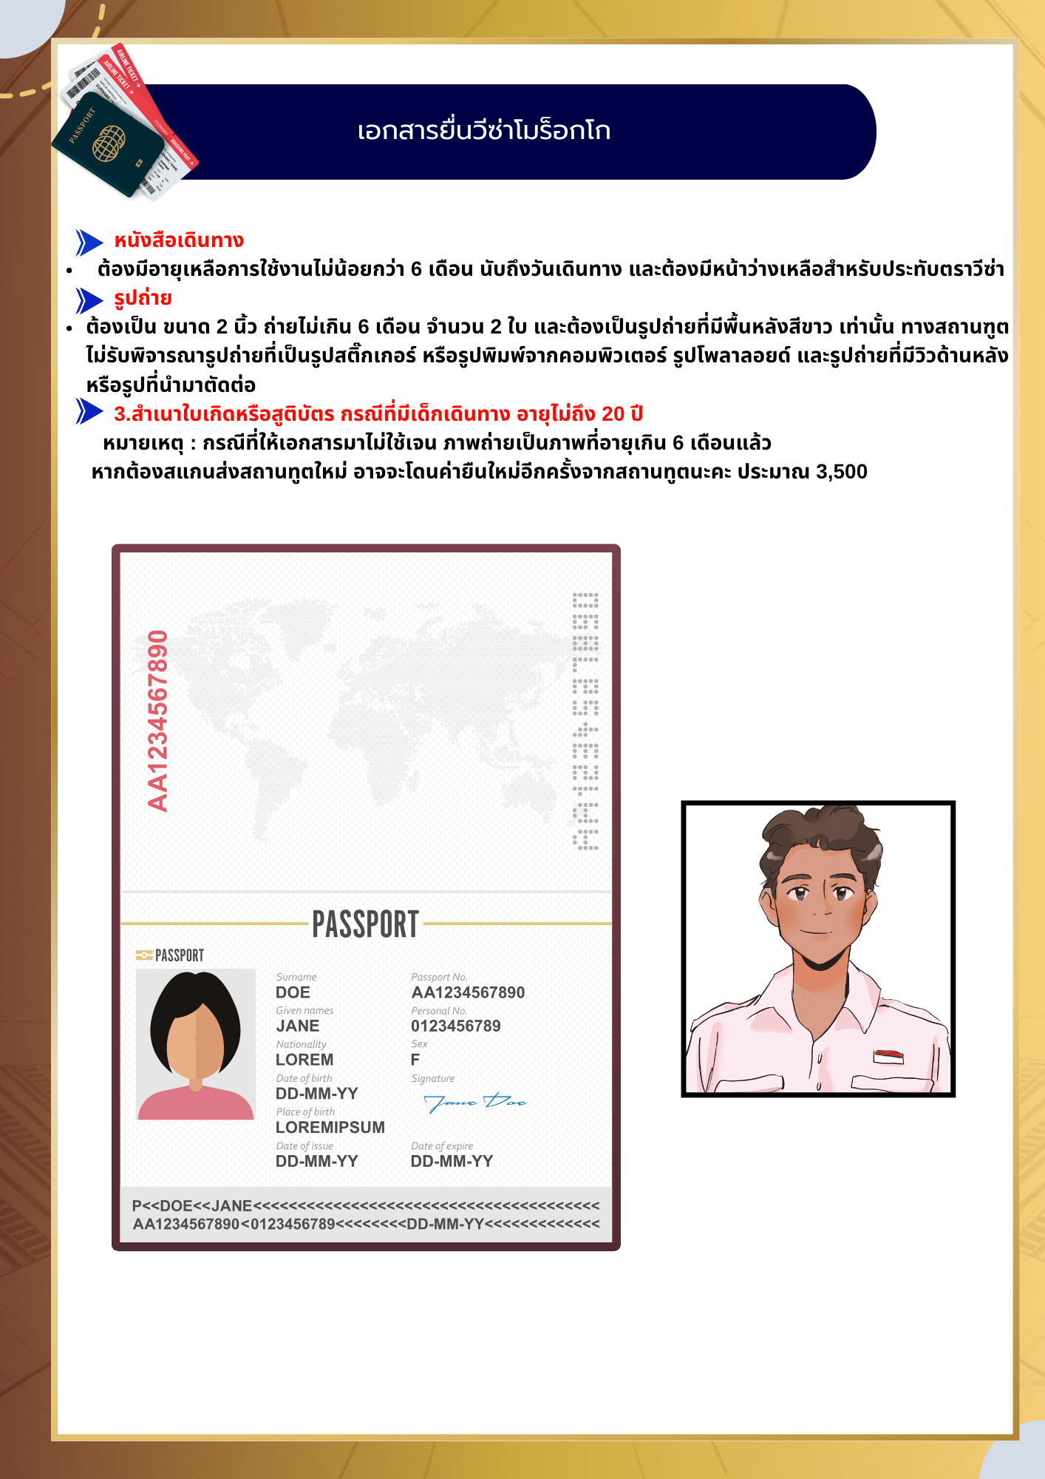

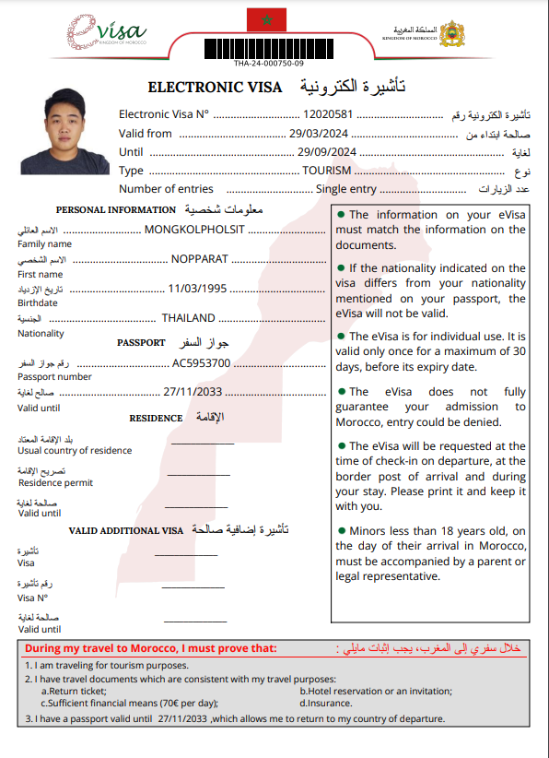
เอกสารตัวอย่าง VISA MOROCCO เท่านั้น

